【タイトル】
受験生へ、「頑張る」のをやめましょう～偏差値20ＵＰ！ やる気に頼らない「仕組み化」勉強法～
【著者】益田 大輝

目次
まえがき：この本を開いてくれた君へ
序章：学年最下位・０点から始まった僕の逆転受験記
・第一節 中学受験の挫折と、寮生活での不適応
・第二節 鬱状態と不登校、荒んだ生活の中で失われた自己肯定感
・第三節 通信制高校への転校とモチベーションに頼る勉強法の限界
・第四節 意志力を手放し仕組みを作ったことで掴んだ難関大学現役合格
・第五節 挫折まみれだったからこそ得られたもの
第１章：なぜ君のモチベーションは続かないのか？【心理学的構造の解明】
・第一節 意志力は減退する！？
・第二節 精神論は昭和。仕組み化が令和
・第三節 感情を起爆剤にしようとするとき脳内で起きる認知の歪み
・第四節 自己決定理論とドーパミン報酬系を活用した行動デザイン
第２章：モチベに左右され続けた受験生の残酷な末路【心理学的失敗の特定】
・第一節 学習性無力感（Learned Helplessness）の形成プロセス
・第二節 逃避行動としてのスマホ依存と負の強化の悪循環
・第三節 完璧主義が招く自暴自棄シンドローム（どうにでもなれ効果）
・第四節 自分の失敗パターンを特定し、意志力への期待を完全に手放す
第３章：【環境の仕組み】スマホと誘惑を物理的に撃退する絶対集中ゾーン
・第一節 デフォルト効果と刺激統制法（Stimulus Control）による環境設計
・第二節 スマホを視界から消し去る物理隔離とアクセス・コストの増大
・第三節 デスク周りの視覚的ノイズ排除とワーキングメモリの保護
・第四節 場所と行動を強制的に結びつけるアンカリング技法
第４章：【可視化の仕組み】ゲーム感覚で手が動く！データ管理と成長の記録
・第一節 フィードバックの欠如が脳の報酬系を停止させる理由
・第二節 自己監視（Self-monitoring）と学習ログの数値化・グラフ化
・第三節 自己効力感（Self-efficacy）を自動生成するスモールステップ戦略
・第四節 データで自分のスランプを予測し、冷静に対処する管理術
第５章：【計画の仕組み】三日坊主をゼロにする「挫折しない」逆算スケジュール
・第一節 計画錯誤（Planning Fallacy）の回避とバッファー設計
・第二節 志望校合格レベルから今日の１ページへ落とし込む逆算ルート
・第三節 予定通り進まない日のためのセルフ・コンパッションとリカバリー・ルール
・第四節 １日・１週間・１ヶ月の適切なレビュー（振り返り）サイクル
第６章：【実践の仕組み】記憶と理解が定着するアウトプット型勉強ルーティン ・第一節 生成効果（Generation Effect）とインプット偏重からの脱却
・第二節 自己解説（Self-explanation）と解法プロセスの言語化トレーニング
・第三節 検索練習（Retrieval Practice）による記憶の長期定着化
・第四節 ポモドーロ・テクニックとウルトラディアンリズムによる集中力制御
終章：誰もが自分の足で立ち、自律して学べる未来へ
・第一節 問題は君の根性ではなくシステムの不備であった
・第二節 自力で未来を切り拓く感覚（エージェンシー）の獲得
・第三節 根性論を捨て、仕組みで自分の人生をコントロールする君へ
巻末コンテンツ
・あとがき
・著者プロフィール
・「学ジム」が大切にしていること
・難関に挑む学習者向けコミュニティのご案内

まえがき：この本を開いてくれた「君」へ
「また今日も、勉強に取りかかれなかった」 「スマホを触っているうちに、一日が終わってしまった」
そうやって自分を責め、罪悪感に苛まれながら、君はこの本を開いてくれたのかもしれない。
まず、君に伝えたいことがある。
それは、君は別に自分を責める必要などないということだ。
君が勉強を継続できないのは、君の根性が足りないからでも、意志が弱いからでもない。君が悪いのではなく、人間の脳の仕組みに反した気合いと根性で戦おうとしていたからに過ぎないのだ。
僕自身、かつては定期考査のある科目で０点を取るほどの落ちこぼれであり、やる気が出ない自分を責め続けていた人間だった。だが、感情や意志の力に頼るのを一切やめ、行動を自動化する仕組みを作った瞬間から、手は勝手に動き出し、偏差値は46から66へと跳ね上がった。
今君は「凄い」と思っただろうか？ それとも「私には無理だ」と諦観しただろうか。
いずれにせよ問題ない。
本書は、僕がどん底から這い上がる中で発見し、心理学や脳科学によって証明されている「モチベに左右されない仕組み化学習術」のすべてを凝縮した１冊だ。
そして、僕が本書の分量を、あえてこのくらいに抑えたのには、明確な理由がある。
それは、これまでにあまり本を読んだ経験がない中高生であっても、「ちょい頑張れば読める」丁度良い分量だと考えたからだ。
分厚く難解な専門書を渡されても、途中で挫折してしまっては意味がない。少しだけ背伸びをして、最後までページをめくり切ることができる絶妙なボリュームに設計してある。
だからこそ、お願いがある。
「この本を最後まで読み終えた」という経験を、是非ともこれから生まれ変わる君の「最初の成功体験」にしてほしいのだ。
１冊の本を最後まで読み切ったとき、君の頭の中には「自分もやればできる」という小さな自己効力感が芽生える。その小さな成功体験こそが、君の中に眠る仕組みを動かす最初のエンジンとなる。
そのために、各章の終わりには「この章のまとめ」と「今日からできるＮＡ（ネクストアクション）」を用意した。ＮＡとは、僕が個別指導塾で生徒を指導するときにいつも使っている言葉で、「次に取る、具体的なアクション」のことだ。読んで終わりにせず、章を読み終えるたびに、そのＮＡを一つだけ実行してみてほしい。
根性論という実に非科学的で不毛な世界から抜け出し、自分自身の力で未来を切り拓く準備はできただろうか。
さあ、僕と一緒に、新しい自分への一歩を踏み出してみよう。
序章：学年最下位・０点から始まった僕の逆転受験記
（※注意 この章には、うつ状態や自傷行為など、辛い体験についての記述があります。）
第一節：中学受験の挫折と、寮生活での不適応
世間では、環境を変えればすべてが上手くいくと信じられている節がある。恵まれた教育環境に身を置き、厳格なルールと優秀な仲間に囲まれれば、自然と意識が高まり学力も伸びるはずだ、と。
僕もかつてはそう信じていた一人だった。
小学生の頃、僕はある難関中学校を目指して受験勉強に励んでいた。親に勧められ、言われるがままにスタートした塾生活。放課後に周りが公園で遊んでいるのを横目に、僕はせっせと塾に通わなければならなかった。それでも「勉強で良い成績を取れば親が喜んでくれる！」それをエネルギーに僕は勉強に勤しんだ。途中までは順調そのものだった。組分けテストはいつも校舎一位。小６前期の志望校別テストでは第一志望である慶應義塾普通部への合格率80パーセントという、驚異の好成績を叩き出した。良い成績を取る度に、他の塾生の羨望のまなざしを受け、母に褒められるのが気持ちよくて仕方なかった。しかし、今思えば、勉強の原動力を他者の評価という外発的な要因に置いていたのが良くなかったのだろうと思う。
そもそも、この時の僕が勉強を頑張っていたのは「自分のため」ではなく「母のため」だった。
ある日、小学生の僕はこんなことを母に聞いたことがある。
「お母さんは将来僕にどうなってほしいの？」
すると母は少し考えてから僕に答えた。
「いい中学に入っていい勉強をして、いい大学に行ってよ」
「いい大学ってどこなの？」
「東大とか早稲田とか慶應とかのことよ」
なるほど。それなら慶應とか早稲田とか東大に行ける附属中学校を第一志望にしよう！
東大に内部進学できる学校はなかったので、選択肢は早稲田か慶應。このうち、家から一番近いのは慶應義塾普通部。そうして僕は慶應を目指すことにした。母の願いをかなえるために。
しかし、小学校六年生の夏、それまで順調だった僕の成績はここから急降下を辿るようになる。
その日は理科の宿題が終わっていなかったのを覚えている。別に宿題が間に合わなかったのは初めてではなかったから、僕はそれまでと同じように塾に通い、先生のお小言に数十秒だけ我慢して授業を受ける。それだけでよかったはずだ。
でも、その日の僕は違った。いつも通り家を出たものの、足は塾ではなく近所の公園へと向かった。ベンチに座り、授業が終わるはずの時間まで、ただぼんやりと時間をつぶした。そしてそれ以来、僕の足が塾に向くことはなかった。まるで糸が切れたように、その日を境に勉強のやる気がなくなった。先生や親の叱責や他の塾生からの心配などはどうでもよくなった。第一志望校としていた慶應義塾普通部についても、一切情熱が持てなくなった。
そうなってからはもう立て直せず、それから約半年ほどは母とは喧嘩の絶えない日々だった。「勉強しなさい」「勉強したくない」その一点張りだった。きっと母はあらゆる手を尽くして僕がやる気を取り戻せるよう尽力してくれていたに違いない。だが結局、僕が勉強を再開することはなかった。
入試の結果は勿論不合格だった。合格をつかみ取れなかった悔しさよりも、最後まで走り抜けなかった自分への失望に、何度も枕を濡らす羽目となった。そんな僕が結局選んだ進学先、それは合格圏内だった都内私立中高一貫校……ではなく、早稲田佐賀中学という、家を離れて飛行機で向かう距離にある、寮のある学校だった。
勿論理由がある。当時の僕は、自分が途中で勉強に挫折した理由は、精神的な弱さが原因だと考えていた。
ならば、集団生活という荒波に飲まれることによって、精神力を鍛えることができるだろう。そうなれば大学受験では同じ轍を踏むことはないだろう。
新しい環境で自分を鍛え直し、敗北の悔しさを跳ね返してやろう。入学前、そう胸を躍らせていたことを今でも覚えている。
だが、待っていた現実は僕の甘い幻想をあっさりと打ち砕いた。
中学生にとって、見知らぬ同級生たちとの四人部屋での共同生活は、想像を絶するストレスの連続だった。早朝から夜遅くまで分刻みで縛られる規則、常に他人の視線が存在する狭い空間、そして逃げ場のない人間関係。プライベートな時間も空間も一切存在しないその場所は、13歳の僕にとって学びの場などではなく、まるで息の詰まる監獄のように思えた。
当然、そんな浮世離れした環境に、「毎日が修学旅行！」といった様子で楽しめているルームメイトもいた。しかし、僕のように「毎日が囚人生活」といった様子で摩耗し、疲れ果てていく同級生も多かった。
その証拠に、僕が高校に内部進学する際には、入学者１２３名の内、なんと５分の１以上となる27名が何らかの理由で転校・退学をしている。高校進学後も、中学ほどの勢いではないものの、毎年ポツポツと、決して少なくはない生徒が籍を外されていった。
このように、僕が「寮に行けば精神力身につくでしょ」と安易な気持ちで飛び込んでしまった場所は、むしろ最初から精神の度量が試される、全国でも屈指のサバイバル学校だったのだ。
話を中学１年生当時の僕に戻そう。
心の摩耗は、そのまま成績の急降下という形になって表れた。
最初こそ慶應合格率80パーセントの貯金から学年上位に位置していたものの、日を追うごとに教科書を開く気力すら奪われていった。テストの点数はみるみる落ち込み、中学生の半ばを迎える頃には、僕は学年で最下位を争う常連となっていた。周りの同級生たちが順調に成果を出し、未来への階段を登っていく中で、僕だけが底なしの泥沼へと沈んでいくようだった。
環境を変えることが、必ずしも人を成長させるわけではない。自分に合わないシステムの中に身を投じることは、時に人間の精神を根底から破壊する。僕はその恐ろしい事実を、身をもって知ることになったのだ。

第二節：鬱状態と不登校、荒んだ生活の中で失われた自己肯定感
成績の不振は、単なる勉強の遅れにとどまらなかった。それは僕の心と身体を確実に蝕んでいったのだ。
心が悲鳴を上げ始めたとき、人間の思考は正常な判断力を失う。僕はいつしか不眠症に苦しむようになり、夜が明けるまでの長い時間を、天井を見つめたまま絶望的な気分で過ごすようになった。学校に行こうとしても足が動かない。教室に座っていても、先生の言葉がただの不快な雑音として通り過ぎていく。
やがて僕は鬱状態に陥った。流石に様子がおかしかったのか、寮母さんに連れていかれた精神科で治療を受け、外面的には事なきを得たかのように思われた。
でも、根本的な治療は何もしていなかったので、寮に戻るとすぐ再発した。今度は鬱だけでなく自傷行為まで繰り返すようになった。自らの身体を傷つけることでしか、胸の奥にあるやり場のない苦しみや焦燥感を紛らわせることができなかった。自分という存在の価値が完全にゼロになり、生きていること自体が周囲への迷惑であるかのように感じられた。
ある時、耐えきれなくなった僕は寮を脱走した。あてもなく街をさまよい、野宿をし、捜索隊が出動する騒ぎにまで発展した。警察や保護者、教員が集まる中で見つかった時の、周りの冷ややかな視線と失望に満ちた表情は、今でも脳裏に焼き付いている。
高校に進学してからも、状況は悪化する一方だった。一度狂ってしまった歯車は簡単には戻らない。高一のある定期考査で、僕はついにある科目で０点を記録した。学校の歴史上、誰も取ったことのない、前代未聞の点数だった。
そんな問題児かつ成績低空飛行だった僕は、高１の３学期三者面談で運命の選択を突きつけられることになる。その時担任にこう言われた。
「益田、お前の成績は兎に角悪すぎる。だから、今から２つ、お前に選択肢をやる。よく考えて選べ」
そう言われ、提示された選択肢は以下の通りだ。
- この学校に残って留年する。
- 別の学校に転校して進級する。
……要はこういうわけだ。「お前は進級要件を満たせていないから戦力外。クビ。まぁ、別の学校に転校するなら温情で進級できるようにはしてやる」と。
高校は義務教育ではないため、要件を満たせなければ留年の可能性も十分ある。だがその割合は０．３パーセントと限りなく低い。（文部科学省「令和５年度 児童生徒の問題行動・不登校等生徒指導上の諸課題に関する調査」、令和６年10月公表）
これを受け、自分の人生はもう終わったのだと思った。入学当初に思い描いていた理想の未来も、誇りも、希望も、すべてが粉々に砕け散っていた。自分はどこに行っても通用しない落ちこぼれであり、一生この暗闇から抜け出せないのではないかという強い無力感が、僕の心を支配していった。

第三節：通信制高校への転校とモチベーションに頼る勉強法の限界
結局、転校という道を選んだ。流石に留年はしたくなかったから。だが、時期が急だったこともあり、生憎と全日制の受け入れ先は見つからず、結果的に地元の通信制高校へと転校することを選択した。
だが、そんな嘘みたいな現実を前に、僕に対して嘘みたいな、それでいて魔法のような言葉をかけてくれた人がいた。
親ではない。当時の両親は僕の余りの転落ぶりに驚き呆れ、そして悲しんでいた。「折角高い学費を払って寮に入れてやったというのに、その結末がこれか」と。
では誰なのか？ それは、当時オンライン家庭教師として僕についてくれていた英語の先生だ。名前を……そうだな、頭文字をとってＮ先生と呼ぶことにしよう。
Ｎ先生は僕に向かってこう言ったのだ。「よかったね」と。
「益田君が学校に適応できていないのには気づいていたよ。君が自分の力を十分に発揮できない環境に身を置き続けていることが私はどうにももどかしくて仕方がなかった。これからは何にも縛られず、伸び伸びと自分の生活も勉強も整えることができるじゃないか。ここから挽回していこうよ」
僕の恩師はそう言った。
学校からクビ宣告を受け無気力になっていた僕の内側にひっそりと隠れていた、敗北者というレッテルを貼られたことへの悔しさ、「あいつらを見返してやりたい」という怒りと、そして何より、「このままで終わりたくない」という、藻掻くような反骨心が呼び覚まされるのには十分すぎる言葉だった。
当時の僕の偏差値は46。難関大学を目指すには、あまりにも程遠い数字だったが、それでも僕は誓った。「このまま終わってたまるか。勉強の借りは勉強で返す！ 自分を馬鹿にして見捨てた連中を、絶対に勉強で見返してやる」と。
そこから僕の猛勉強が始まった。
……とまぁ、ここまでは、僕が受験勉強のスタートラインに着くまでの経緯である。
別に僕は、人が勉強を始める理由はなんだっていいと思うし、人それぞれだと思っている。だから、全ての人が勉強をする理由に、僕と同じように壮絶な原体験に基づくものを持つ必要は全くないし、そんなことを伝えたくてそんな話を書いたわけじゃない。
ここで言いたかったのは、こんなにも絶望的な状態だった人でも、その後塾で生徒に勉強を教えたり、こうして本を書いたりするくらいには頭良くなれる方法があるということだ。そしてそれは、脳科学に基づく正しい学習習慣を身につけられたかどうかにかかっている。僕はそれに気づくのに随分とかかってしまった。
本書を読んでいる君には、是非とも早くその方法に気づいてほしい。そして早いところそれをモノにしてしまい、さっさと成績を伸ばしてもらえれば本望だ。
その後の僕がどうなったかをお話ししよう。
最初に断っておくのは、流石にその後数か月は苦労したという点だ。
恩師の言葉に目が覚めた僕は、一念発起し、逆転合格するための気合いを入れた。平日は５時間、休日は12時間勉強するぞ、今までの自分の限界を超えてやるんだ、と息巻き、自分に言い聞かせ続けた。自室のホワイトボードに熱い目標と年間計画を書き込み、気分を高揚させるためのYouTube動画を何個も見漁った。
だが、結果は敗北の連続。
一週間も経つと、あんなに燃え上がっていたはずのモチベーションはきれいに消え去っていた。朝起きて勉強をしようとしても、気がつけばスマートフォンを手に取り、数時間が無駄に過ぎ去っていく。そして夜になると、約束を守れなかった自分に対する猛烈な自己嫌悪と罪悪感に苛まれるのだ。
……君にも心当たりがないだろうか？
やる気を出そうと焦れば焦るほど、三日坊主で終わってしまう。やる気はあるのにいざやろうとすると楽な方に逃げてしまって続かない。この不本意な現実に対し、当時の僕はこう考えていた。自分がダメなのは、意志が弱いからだ。集中力も足りないから、勉強を維持できないのだ。あぁ、なんて僕は怠惰な人間なんだ、と。
しかし、それは完全な間違いだった。
僕が陥っていたのは、意志や規律の問題ではなく、モチベーションという不確実な感情に人生を委ねてしまうという構造的な罠だったのだ。人間の感情ややる気は、天候のように移り変わる。そんな不確定なものに勉強という日々の行動を依存させている限り、どれだけ強い決意を抱こうとも、挫折は必然的に訪れる。僕がその残酷な事実に気づいたのは、数か月後の恩師との面談だった。
その日、画面越しに向き合ったＮ先生に、僕は正直に打ち明けた。
「先生、毎日『今日こそやるぞ』って決めてるんです。でも、気づいたらスマホを触っていて、全然続かないんです。僕って、やっぱり才能ないんですかね」
Ｎ先生は少し笑って、こう聞き返してきた。
「益田君、毎朝歯を磨くとき、『よし、今日も気合いを入れて磨くぞ』って決意してる？」
「……してないです。なんとなく、気づいたら磨いてます」
「でしょう？ 続く人は、意志が強いんじゃない。才能がないわけでもない。考えなくても体が動く状態を作っているだけなんだよ。やる気なんて毎日変わるんだから、やる気がない日でも勉強が始まってしまう仕組みを作ろう。まずは、スマホを勉強する部屋から出すところからね」
この時の僕はまだＮ先生の言っていたことの意味が理解できなかった。
だが、Ｎ先生との面談を重ね、何度も言われるうちに気付いた。
僕はそれまで、勉強が続かない原因を、ずっと自分の性格のせいにしてきた。でも、問題は僕の中ではなく、僕の周りの仕組みのほうにあったのだ、と。

第四節：意志力を手放し仕組みを作ったことで掴んだ難関大学現役合格
あの面談をきっかけに、僕の勉強に対する考え方は根本から変わった。
僕は、やる気を出して勉強するという発想を完全に捨て去った。
代わりに着手したのは、徹底的な環境の設計と行動の自動化だった。
まず、勉強の最大の障害であったスマートフォンを物理的に隔離した。見ないように我慢するのではなく、触ることが物理的に不可能な状況を作り出したのだ。さらに、作業を行う場所と行動をセットで脳に記憶させ、その場所に座った瞬間に迷いなく手が動くような環境を整えた。
次に、スタディプラスを使い、自分の学習量や達成度をデータとして可視化するシステムを作った。日々の努力を数値やグラフとして目に見える形にすることで、脳に達成感という報酬を自動的に与える仕掛けを構築したのだ。
やる気があるかないかは、もはやどうでもよくなった。気分が乗っていようが落ち込んでいようが、朝起きてから夜寝るまでの行動がルーティンとして仕組み化されているため、考える間もなく手が動き出す。
意志力という不安定な燃料を手放し、仕組みという確実なエンジンに切り替えた結果は、劇的だった。
模試の偏差値は46から一気に跳ね上がり、偏差値66を記録するまでになった。伸び幅は20。かつて学年最下位で０点を叩き出し、学校を追われるように去った僕は、その後見事に大学受験でのリベンジを果たした。
運命の合格発表。結果は……合格！ 法政大学・中央大学といった難関大学の合格通知を手にしていたのである。
幸福とは、夢を叶える瞬間のことなのだと、僕が身をもって実感した瞬間だった。

第五節：挫折まみれだったからこそ得られたもの
とはいえ、僕が最終的に進学したのは、小学６年生の頃に思い描いていた慶應でも、中高の系列大学である早稲田でもない。法政大学キャリアデザイン学部だ。
これだけ聞くと、やはり僕はまだ落ちこぼれなのかもしれない。実際に、僕の早稲田佐賀時代の同級生には、早稲田に進学した友達が圧倒的に多い。
だが、もし中学受験に成功して慶應に進んでいたら、あるいは寮生活をうまく乗り切って早稲田に進んでいたら、きっとこの本を書くことはなかった。僕がこうして教育に関わり、君とこうして出会えることもなかっただろう。
挫折をくり返し、そのたびに自分と向き合い、その中で再現性のある学習習慣を作り上げていった。その過程には、お金や肩書きでは測れない価値があったと思っている。
だから僕は、この経歴の人生で良かったと思う。もし小学６年生のあの日に戻り、人生をやり直す権利を与えられたとしても、僕は迷わず同じ道を選ぶだろう。
間違いなく僕は、幸せな結果を得ることができたのだ。
大学進学後、僕は自分が経験したこの逆転劇のプロセスを体系化し、同じように伸び悩む受験生を救うための個別学習指導サービスを立ち上げた。そこで確信したのは、僕の成功は決して特別な天才の奇跡などではなく、正しい仕組みさえ導入すれば誰にでも再現できる科学的な結果に過ぎないということだ。 そして、この方法を僕の脳内だけに止まらせておくのはもったいない。そう考え、僕はこうして本書をしたためている。僕にとってのＮ先生がそうだったように、今度は僕が誰かの運命を変える番だと。
君が今、どんなに低い成績に苦しんでいても関係ない。かつての僕のように、偏差値46で伸び悩み、低空飛行を続けていようが関係ない。
必要なのは、自分を責めることでも、無意味な気合いを入れ直すことでもない。今すぐ意志力への期待を捨て、君を自動的に成功へと運ぶ仕組みを構築することだ。
本書では、僕が底なしのどん底から這い上がる中で発見し、心理学と脳科学の知見によって裏付けられた仕組み化のノウハウを、余すことなく君に伝授する。
さあ、僕とともに、根性論という不毛な世界から抜け出してみようではないか。

第１章：なぜ君のモチベーションは続かないのか？【心理学的構造の解明】
第一節：意志力は減退する！？
こんな経験が君にはあるだろうか？
机に向かったものの、集中力が続かずにスマートフォンを手に取ってしまった。やる気を出そうと好きな音楽を聴いたり、合格体験記を読んだりしてみたものの、結局気持ちは乗らないまま時間を浪費してしまった。そして、「どうして自分はこれほどまでに意志が弱いのだろう」「こんなことで本当に志望校に合格できるのだろうか」と、胸を締め付けられるような焦りを抱えて一日を終える。
そんな君に、まず君に知ってほしい真実がある。
君が勉強を継続できないのは、君の性格がだらしないからでも、合格への執着心が足りないからでもない。君が意志の力というものを根本的に誤解し、脳の構造に反した戦い方を挑んでいるからに過ぎないのだ。
心理学や脳科学の世界では、人間の「自制心」や「意志力（ウィルパワー）」に関する研究が長年にわたって行われてきた。その中でも特に重要な発見が、社会心理学者ロイ・バウマイスターらが提唱した「自我消耗（エゴ・デプリーション）」という理論である。
バウマイスターは、有名な実験を行なった。空腹状態の被験者を部屋に集め、焼きたての香ばしいクッキーと、生のラディッシュ（赤かぶ）が置かれたテーブルの前に座らせたのだ。
一方のグループには「クッキーを食べてはいけない。ラディッシュだけを食べなさい」と指示し、もう一方のグループには「クッキーを自由に食べてよい」と指示した。
その後、両方のグループに「解くことが不可能な複雑なパズル」を解かせ、彼らが諦めるまでにどれだけの時間粘り強く取り組むかを測定したのである。
結果は劇的であった。
クッキーを我慢してラディッシュだけを食べさせられたグループは、クッキーを自由に食べられたグループに比べて、パズルを諦めるまでの時間が半分以下しかなかったのだ。
バウマイスターがこの実験から導き出したのは、シンプルで、少し残酷な仮説だった。
人間が何かを「我慢する」「選択する」「感情を抑える」といった自制心を発揮するとき、脳内の同じエネルギー源（意志力）が消費される、というものだ。そして、そのエネルギー源は無限ではなく、使えば使うほど減っていく有限のバッテリーのようなものだ、と彼は考えた。
これを受験生の日常に当てはめてみよう。
朝、起きた瞬間から君の意志力のバッテリーは消費され始める。
「今日はどの服を着ようか」「朝食は何を食べようか」「どの電車に乗ろうか」といった些細な意思決定から、学校や予備校で嫌なことがあったときに感情を抑えること、そして「スマホを見たいけれど我慢して授業を聞く」ことまで、日常のあらゆる場面で君の意志力は削り取られている。
そして放課後、あるいは夜、疲れ切った状態で家に帰り、机に向かったとき、君の意志力のバッテリー残量はどうなっているだろうか？
すでに残りわずかになっているかもしれない。
そんなバッテリー切れの状態で、「さあ、ここから気合いを入れて難解な数学の問題を解こう」「意志の力でスマホの誘惑を退けよう」とするのは、スマートフォンのバッテリーが残り１％の状態で、最も高画質な３Ｄゲームを起動しようとするようなものである。落ちて当たり前なのだ。
君が誘惑に負け、勉強から逃げてしまうのは、君の意志が弱いからではない。
単に、意志力というバッテリーを使い果たした状態で、無謀な戦いを挑んでいるからに過ぎないのだ。
疲れているときほど誘惑に負けやすいという事実を無視し、根性ややる気といった不確実なエネルギーに頼り続ける限り、君は何度でも同じ失敗を繰り返すことになるだろう。
意志力が本当に「使えば減る燃料」なのかは、今も研究者の間で議論が続いている。それでも、疲れている夜ほど誘惑に負けやすいことは、多くの受験生が身をもって知っているはずだ。だからこそ本書では、意志力の残量に頼らなくても動ける仕組みを作ることを勧めたい。

第二節：精神論は昭和。仕組み化が令和
ここで、僕がこれまでに出会ってきた何人もの受験生をもとに、２人の受験生の姿を対比させてみよう。
１人は、強い情熱と意志の力で合格を掴み取ろうとしたＡ君。 もう１人は、感情や精神論を一切信用せず、環境と仕組みだけで動いたＢ君だ。
Ａ君は、誰もが「真面目で熱心だ」と口を揃えるような受験生だった。
彼は毎朝「今日こそは絶対に10時間勉強するぞ！」と強く心に誓い、机の上に「初志貫徹」「第一志望絶対合格」と書いた貼り紙をしていた。勉強中、スマートフォンが鳴ったり通知が来たりしても、「合格するためには誘惑に勝たなければならない」と自分に言い聞かせ、意志の力で必死にスマホを視界の端で無視しようとした。
やる気が出ない日は、憧れの大学のパンフレットを開いたり、YouTubeでモチベーションが上がる動画を見たりして、必死に自分の感情を高ぶらせようとした。彼は自分の情熱の強さこそが、受験という過酷なレースを勝ち抜くための唯一の武器だと信じて疑わなかったのだ。
一方のＢ君は、驚くほど淡々としていた。
彼に「志望校に対する熱い想い」を聞いても、「まあ、行けたらいいですね」と冷めた返事が返ってくるばかりだった。彼は自分の意志の弱さを誰よりも自覚していたため、自分の「やる気」や「決意」といったものを１ミリも信用していなかったのだ。
Ｂ君は朝起きると、スマートフォンをタイマー式の鍵付きボックスに入れ、指定した時間まで物理的に取り出せないようにした。机の上には、前日の夜にあらかじめ開いておいた参考書とノート以外、一切の物を置かなかった。
彼は「勉強しようか、どうしようか」と悩むことすらしない。朝起きて洗顔を済ませたら、あらかじめ決めておいたルーティンに従って、吸い寄せられるように机の前に座る。やる気があるかないかなど、彼にとってはどうでもいいことだった。
さて、半年後、２人の受験生活はどうなっただろうか。
Ａ君は、夏休みを迎える前に精神的に燃え尽きてしまった。
毎日「我慢する」ことと「やる気を絞り出す」ことに意志力を使い果たし、夕方には脳が疲弊しきっていたのだ。次第にスマホの誘惑に勝てなくなり、一度誘惑に負けると「自分はなんて意志が弱いんだ」と激しい自己嫌悪に陥った。その罪悪感から逃れるためにさらにスマホに依存するという悪循環にハマり、最終的には模試の判定も低迷したまま、不完全燃焼で受験を終えることになった。
一方でＢ君は、最後までペースを一切乱さなかった。
彼は「我慢する」という作業に意志力を１ポイントも使っていなかったため、脳が疲弊することがなかったのだ。スマホは箱の中に入っているため「見ないように我慢する」必要すらなく、机に向かえば目の前にある課題を淡々とこなすだけ。感情の波に左右されることなく、毎日決められた量の学習を機械的に積み重ねていった。
結果として、Ｂ君は模試の偏差値を着実に伸ばし、難関大学への合格をあっさりと掴み取った。
この２人の違いは、一体どこにあったのだろうか？
志望校への思いの強さだろうか？ 地頭の良さだろうか？
違う。答えは明確だ。
Ａ君は「意志の力で自分をコントロールしようとした」のに対し、Ｂ君は「意志の力を使わなくても行動できる仕組みを作った」のだ。
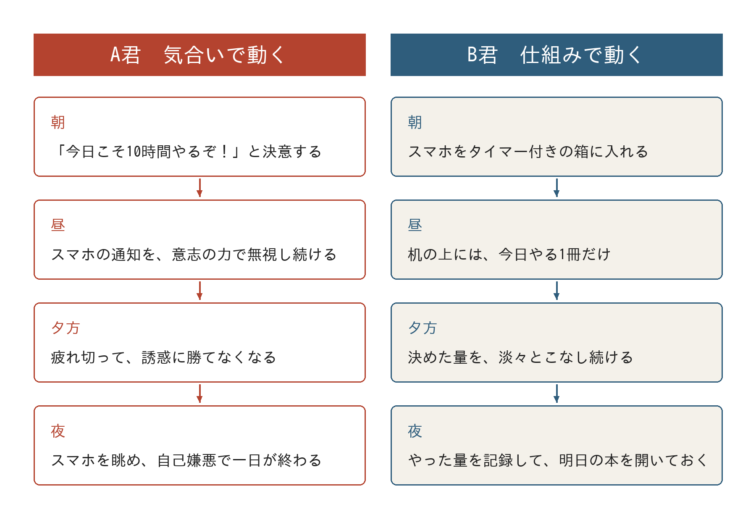
図２ 気合いで動くＡ君と、仕組みで動くＢ君の１日
世の中の多くの人々は、Ａ君のように真面目で熱意がある人ほど成功すると信じている。そして、うまく行かないときには「努力が足りない」「想いが足りない」と自分や他人を責める。
だが、現実は正反対なのだ。
感情や意志力という不安定なものに頼る人ほど挫折し、自分の意志の弱さを認めてシステムに頼る人ほど、軽々と成果を出していく。
君はこれからも、Ａ君のように底をつく燃料を必死に絞り出しながら、疲れ果てて挫折する道を歩み続けるのだろうか？
それともＢ君のように、意志力を使わずに自動で成果が出続ける仕組みを手に入れるのだろうか？

第三節：感情を起爆剤にしようとするとき脳内で起きる認知の歪み
「気分が乗ってきたら勉強を始めよう」 「やる気が出るまで、少しリフレッシュしよう」
君は、これまでに何度この言葉を口にし、そして何度その約束を破ってきただろうか。
多くの受験生が侵されている最大の誤解、それは「感情（やる気）が先にあって、その後に行動が生まれる」という幻想だ。
つまり、 【やる気が出る】→【勉強を始める】 という順序が正しいと思い込んでいるのである。
断言しよう。この思考パターンを持っている限り、君の勉強習慣が定着することは永遠にない。
なぜなら、脳と心の仕組みから見ると、この順序は逆だからだ。
人間の脳には、「変化を嫌い、現在の状態を維持しようとする」強い性質がある。行動経済学では、これを「現状維持バイアス」と呼ぶ。
脳にとって、勉強のようにエネルギーを大量に消費する高度な知的作業を開始することは、「生存に対する負荷」であり、できれば避けたい緊急事態なのだ。
そのため、君が「やる気が出るのを待つ」という姿勢をとっているとき、脳は全力でやらないための理由を捏造し始める。
「今日はもう疲れているから、明日早く起きてやろう」 「部屋が散らかっているから、まずは片付けをしてから集中しよう」 「まずはYouTubeで効率的な勉強法を見てから始めよう」
これらはすべて、脳が現在の楽な状態（スマホを見たりボーッとしたりしている状態）を維持するために作り出した、巧妙な正当化（合理化）なのだ。
感情を行動の前提条件にしてしまうと、「気分が乗らない＝行動しなくていい正当な理由」になってしまう。
そして、「気分が乗らないから今日はやめよう」という決定を一度くだすと、脳は「不快な作業から逃れられた」という安心感（負の強化）を学習する。その結果、次回以降も同じように「気分が乗らない」という感情を作り出し、行動を回避しようとする悪循環が固定化されるのだ。
では、正しい順序とは何か？
それは、ドイツの精神医学者エミール・クレペリンが見いだした作業興奮というメカニズムが示している通り、正反対の順序なのだ。
つまり、 【行動を始める】→【やる気が出る】 これが、人間の脳の本当の順番だ。
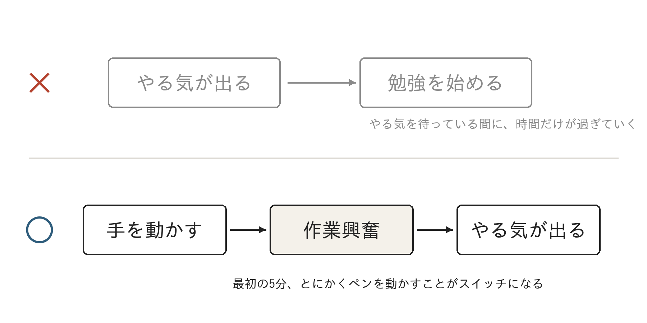
図１ やる気は「行動のあと」についてくる
脳の奥深くには「淡蒼球（たんそうきゅう）」や「側坐核（そくざかく）」といった、やる気や意欲に関わる部位がある。一般向けの本では、これらを「やる気のスイッチ」と呼ぶこともある。
そして、このスイッチは、言葉で自分に言い聞かせたり情熱的な音楽を聴いたりするよりも、実際に手を動かし始めたほうが入りやすいと考えられている。
つまり、やる気のスイッチを入れる一番の近道は、「実際に身体を動かすこと」なのだ。
乗り気でなくても、とにかくペンを握り、ノートを開き、最初の１行を書き始める。あるいは単語帳の最初の１ページ目を音読し始める。
そうして物理的な行動を始めると、それがきっかけとなって、脳は少しずつ作業モードに切り替わっていく。そして５分、10分と作業を続けるうちに、いつの間にか作業興奮の状態に入り、集中力が上がっていくのである。
君が「やる気が出ないから勉強できない」と感じているとき、それは順番が逆なのだ。
「勉強を始めていないから、やる気が出ない」のが真実なのだ。
「感情」という移り気でコントロール不能なものに行動の主導権を渡してはいけない。
感情がどうであれ、身体を機械的に動かすための「トリガー（引き金）」と「環境」をセットすること。感情に問いかける間を与えず、行動を先行させること。
この認知の転換こそが、モチベーションの罠から抜け出すための第一歩なのだ。

第四節：自己決定理論とドーパミン報酬系を活用した行動デザイン
では、意志力にも頼らず、移り気な感情にも振り回されずに、いかにして脳を自動的に動かし続けることができるのだろうか？
その鍵を握るのが、現代心理学において最も強力なモチベーション理論の一つである「自己決定理論（Self-Determination Theory）」と、脳内のドーパミン報酬系のメカニズムを組み合わせた行動デザインである。
心理学者エドワード・デシとリチャード・ライアンが提唱した自己決定理論によれば、人間のやる気や行動の持続性は、その行動がどのような動機に基づいているかによって大きく３つに分類される。
- 外発的動機づけ（統制された動機） 「親や先生に怒られるから」「不合格になったら恥ずかしいから」という、外部からの強制や恐怖、承認欲求に基づいた動機。
- 内発的動機づけ（自律的な動機） 「知ることが面白いから」「成長することが楽しいから」という、行為そのものに対する内発的な興味に基づく動機。
- 無動機 何をすればいいかわからず、行動の価値を感じていない状態。
多くの受験生が陥っているのは、１の外発的動機づけによる勉強だ。
「合格しなければ未来がない」という恐怖や、「周囲からのプレッシャー」を燃料にして勉強しようとする。
しかし、恐怖や義務感による外発的動機づけは、短期的には力を発揮しても長続きしにくく、心の疲れや燃え尽きにつながりやすいことが、多くの研究で示されている。
さらに、不安やプレッシャーが強いと、頭の中の作業スペース（ワーキングメモリ）が心配ごとで埋まり、学習の効率が下がりやすいことも知られている。
脳をストレスなく、長期的に動かし続けるためには、行動を「自律的なもの（自分が選んで行っている感覚）」へとシフトさせなければならない。
ただし、勉強を「楽しい」と思えなくても心配はいらない。「将来のために必要だ」と自分で納得して選んだ勉強も、自分で決めた行動として長続きしやすいことが分かっている。大切なのは、楽しいかどうかではなく、「自分で選んでいる」という感覚を持てるかどうかだ。
そのためには、自己決定理論が掲げる３つの基本的心理欲求を満たすシステムを、君の勉強環境の中に組み込む必要があるのだ。
その３つの欲求とは以下の通りである。
- 自律性（Autonomy）： 自分の行動を自分でコントロールしているという感覚。
- 有能感（Competence）： 自分が成長している、課題を達成できているという感覚。
- 関係性（Relatedness）： 他者と結びつき、認められているという感覚。
この中でも、受験勉強において特に重要なのが「自律性」と「有能感」だ。
「学校や予備校から出された大量の課題を、言われるがままにこなす」状態は、自律性も有能感も完全に削ぎ落とされた状態である。これでは脳は苦痛しか感じず、逃避行動（スマホなど）へ走るのは当然と言える。
では、どうすればよいのか？
ここで登場するのが、ドーパミン報酬系を活用したターゲットの極小化（スモールステップ）と、可視化のテクニックである。
脳内のドーパミンは、「目標を達成した瞬間」だけでなく、「目標に近づいている」「うまくいきそうだ」と予想した段階でも分泌されることが、研究で分かっている。
もし君が「今日は数学の問題集を50ページ進める」という巨大な目標を立てたとしよう。
この場合、50ページを解き終わるまでの数時間、脳には一切の達成感（報酬）が与えられない。ゴールがあまりにも遠すぎるため、脳は途中で有能感を感じられなくなり、集中力を切らしてしまうのだ。
だが、もし目標を「今からの15分間で、この大問１つだけを解く」という極小のタスクに分解したらどうなるだろうか？
15分後、大問を１つ解き終えた瞬間、君の脳には「クリアした！」という小さな有能感が生まれ、ドーパミンが分泌される。
そのドーパミンが次の15分の行動の燃料となり、また次の大問へと向かうことができるのだ。
「大きな目標」を追いかけるのを今すぐやめよう。
脳が拒絶反応を起こさないレベルまでタスクを切り刻み、小さな達成を連続して脳に与え続けること。
そして、その達成した事実（解いたページ数や勉強時間）を、グラフや数値として目に見える形（可視化）で記録すること。
自分の手でタスクをコントロールし（自律性）、着実に進んでいることを数値で確認する（有能感）。
この一連のプロセスが脳内のドーパミン回路を自動的に回転させ、気合いや根性とは無縁の「勝手に手が動く状態」を作り出すのだ。
モチベーションとは、沸き上るのを待つものではない。
正しい心理学の法則に基づき、脳が自然と動いてしまうようにデザインするものなのだ。
【この章のまとめ】
・やる気や意志の力は、疲れや気分で簡単に揺らぐ。勉強が続かないのは、君の性格のせいではない。
・やる気は「行動を始めた後」についてくる。まず手を動かすことが、やる気のスイッチになる。
・目標を小さく切り分け、達成を記録すると、脳は自然と次の行動に向かいやすくなる。
【今日からできるＮＡ（ネクストアクション）】
今日の勉強を始める前に、最初の５分でやることを１つだけ決め、ノートの１行目に書いてから始めよう。
さあ、仕組み作りの理論は整った。
次章では、モチベーションという幻想に縛られ続けた結果、多くの受験生が辿ることになる残酷な心理的末路と、そこから抜け出すための具体的な自己診断について深掘りしていこう。

第２章：モチベに左右され続けた受験生の残酷な末路【心理学的失敗の特定】
第一節：学習性無力感（Learned Helplessness）の形成プロセス
「どうせ自分には無理なんだ」
最初はどれほど小さな呟きであったとしても、その言葉が何度も頭の中で繰り返されるうちに、やがて本人の行動すべてを縛り上げる強固な鎖へと変わっていく。
君の周りにも、あるいは君自身の中に、このような経験はないだろうか。
最初は「次こそは絶対に模試で良い点を取るぞ」「今度こそ改心して毎日８時間勉強するんだ」と熱い決意を固める。だが、数日経つとモチベーションは萎み、誘惑に負け、計画は形骸化する。そして、「また自分は約束を守れなかった」という重い敗北感と共に挫折する。
一度や二度の挫折であれば、「次はもっと頑張ろう」とやり直すこともできるかもしれない。しかし、この決意→挫折→自己嫌悪というサイクルを十回、二十回と繰り返したとき、人間の心には一体何が起きるのだろうか。
心理学において、この現象をみごとに説明した実験がある。心理学者マーティン・セリグマンらが行った「学習性無力感（Learned Helplessness）」の実験だ。
セリグマンは、犬を二つのグループに分け、特殊な部屋に入れた。部屋の床には電流が流れる仕組みになっており、犬に不快な電気ショックが与えられる。
一つ目のグループの犬は、鼻先にあるパネルを押し込むと、自分の力で電気ショックを止めることができた。つまり、自らの行動によって不快な環境をコントロール（回避）できる状態だ。
一方、二つ目のグループの犬は、パネルを押しても電気ショックは止まらないように設定されていた。電気ショックがいつ始まり、いつ終わるのかを、犬は一切コントロールできない。何をやっても無駄であり、ただ激痛に耐えるほかない状態に置かれたのだ。
その後、セリグマンはすべての犬を別の部屋に移した。その部屋は中央に低い仕切りがあるだけで、犬が仕切りを飛び越えさえすれば、簡単に電気ショックから逃れられる構造になっていた。
一つ目のグループ（自分の行動でショックを止められた犬）は、電気ショックが流れた瞬間にさっと仕切りを飛び越え、難なく難を逃れた。
では、二つ目のグループ（何をしても無駄だった犬）はどうしただろうか？
彼らは、仕切りを飛び越えようとすらせず、床にうずくまってじっと電気ショックに耐え続けるだけだった。逃げ道は目と鼻の先にあるにもかかわらず、逃げるための行動を起こすこと自体を完全に諦めてしまったのだ。
「自分の行動と結果には何の関係もない」「自分は何をやっても状況を変えられない」
不快な環境の中で何度も敗北を繰り返した結果、脳がその無力感を学習してしまった瞬間である。
これは、受験生にとっても他人事ではない。
「やる気を出そう」と一念発起し、不可能な計画を立て、案の定挫折する。この経験を何度も何度も積み重ねることで、君の脳はまさに二つ目のグループの犬と同じ状態へと陥っていくのだ。
「自分は意志が弱い人間だ」 「どうせ今から勉強を始めたところで、また三日坊主で終わるに決まっている」 「自分には難関大学なんて最初から高望みだったんだ」
こうして、かつて抱いていたはずの希望や野心は削り取られ、最初から挑戦しないことを自分に言い聞かせるようになる。行動しないでおけば、これ以上挫折する苦しみを味わわずに済むからだ。
僕自身、早稲田佐賀に通っていた時期に、まさにこの学習性無力感の泥沼の底にいた。
何をやっても成績は上がらず、どれだけ気合いを入れても不眠と疲労に押しつぶされ、定期考査のある科目で、ついに０点という決定的な絶望を味わった。その時の僕は、「もう自分という人間には何一つ期待しない方が楽だ」と思い込み、部屋の隅でただ時間が過ぎ去るのを待つだけの存在になっていたのである。
だが、覚えておいてほしい。
君が今感じている「自分には無理だ」という無力感は、君の限界を示しているのではない。単に、「モチベーション頼みの無謀な挑戦」を繰り返した結果、脳が間違った学習をしてしまったという心理的なバグに過ぎないのだ。
このバグを解除しない限り、どんなに優れた参考書を買おうが、どんなに評判の良い塾に通おうが、君の足は動き出さない。
必要なのは、失われた「自分は行動すれば状況を変えられる」という手応え（自己効力感）を、小さな仕組みによって一つひとつ取り戻していくことなのだ。
第二節：逃避行動としてのスマホ依存と負の強化の悪循環
学習性無力感に苛まれた受験生が、ほぼ間違いなく吸い寄せられていくブラックホールが存在する。
そう、スマートフォンだ。
「勉強しなければいけないのに、気づけば１時間もTikTokやYouTubeを眺めていた」 「ＳＮＳのタイムラインをあてもなくスワイプし続け、夜中の２時になっていた」
勉強をしなくてはという焦りが強いときほど、なぜかスマホを触る手が止まらなくなる。そして画面を閉じたあとには、取り返しのつかない時間を失った絶望感と、激しい自己嫌悪が襲いかかってくる。
多くの親や指導者は、これを「根気がない」「遊ぶことばかり考えている」と叱責する。だが、ここでも人間行動のメカニズムを理解しなければ、根本的な解決は永遠に訪れない。
心理学の行動分析学において、行動が強まる（習慣化する）プロセスには「正の強化」と「負の強化」の二種類が存在する。
- 正の強化： 行動した結果、嬉しいこと（ご褒美）が得られるため、その行動が増えること。
- 負の強化： 行動した結果、嫌なこと（ストレス・不快感）が消え去るため、その行動が増えること。
受験生のスマホ依存の正体は、この負の強化によって強力に維持された、典型的な逃避行動なのだ。
机に向かって参考書を開いた瞬間、君の脳内にはどんな感情が渦巻いているだろうか？
「この問題、全然解けないな……」 「来月の模試、またＥ判定だったらどうしよう……」 「周りのみんなはもっと進んでいるのに、自分だけ取り残されている……」
勉強という作業は、特に伸び悩んでいる受験生にとって、「自分の能力のなさ」や「不確定な未来への恐怖」を突きつけてくる不快なストレス刺激そのものなのだ。
その猛烈な不安とプレッシャーから逃れるために、ふと手元のスマホを取り出し、画面をタップする。
するとどうなるか。画面の中には、色鮮やかな映像や面白い動画、友人からの通知が溢れており、一瞬にして脳の視線は勉強のプレッシャーから逸らされる。
つまり、「スマホを見る」という行動をとった瞬間、脳を苛んでいた勉強への恐怖と不安という嫌な刺激が、一時的に消滅するのだ。
これこそが負の強化である。
脳はこう学習する。 「なんだ、スマホを見さえすれば、あの耐えがたい勉強のプレッシャーから一瞬で逃げられるじゃないか！」と。
スマートフォンで得られる快楽（正の強化）以上に、「恐怖や不安から一瞬で麻酔をかけて逃げられる」という解放感（負の強化）が、君にスマホを掴ませている本当の理由だ。
だが、この麻酔には恐ろしい副作用がある。
スマホを見ている間、現実の勉強は１ミリも進んでいない。むしろ、残された時間はどんどん減っていく。
そのため、スマホを置いた瞬間に襲いかかってくるのは、麻酔をかける前よりも遥かに巨大化した罪悪感と将来への恐怖だ。
そして、その巨大化した恐怖に耐えきれなくなった脳は、再び手っ取り早い麻酔を求めてスマホに手を伸ばす。
【勉強の不安】→【逃避としてスマホを見る】→【一時的な安心（負の強化）】→【時間を失い、さらに不安が巨大化】→【より強くスマホに依存する】
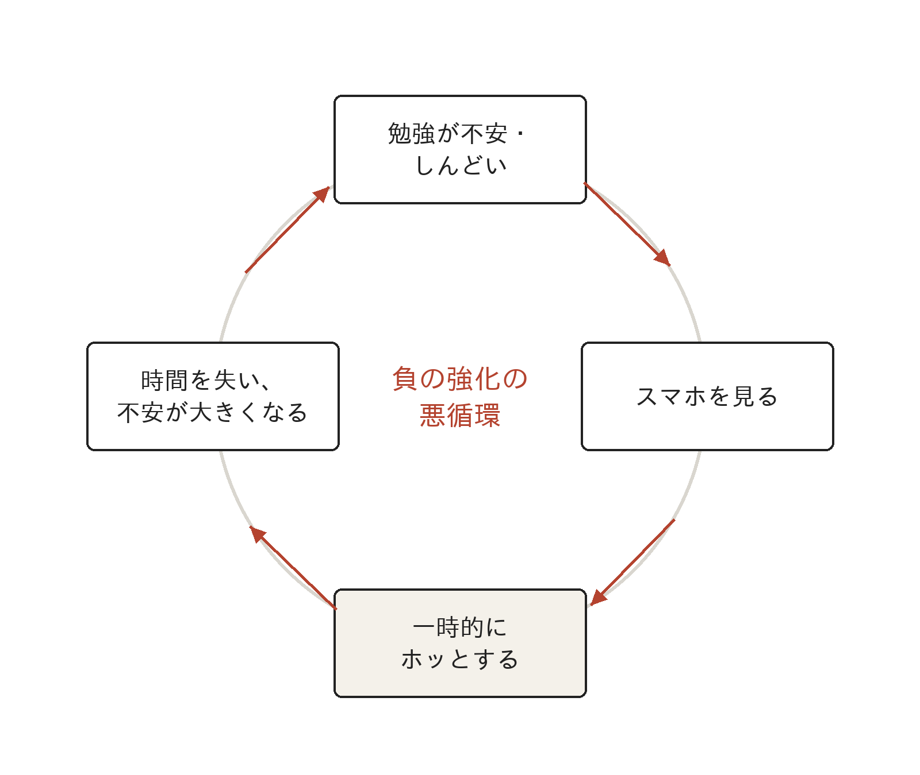
図３ スマホ依存を強める「負の強化」の悪循環
これこそが、モチベーションや感情に頼る受験生が陥る、抜け出しにくい悪循環なのだ。
僕自身、通信制高校に転校した直後、この悪循環に苦しんだ時期があった。
「見返してやりたい」という焦りが強ければ強いほど、参考書を開いたときの不快感は大きくなり、その反動でスマホや現実逃避の娯楽に逃げ込んでしまう。そして何時間も無駄にした後、暗い部屋で自分の不甲斐なさに打ちひしがれる。出口の見えない、苦しい日々だった。
君が理解すべきなのは、自分の意志の力でこの悪循環を断ち切ることは不可能だということだ。
なぜなら、脳は「不快から逃れたい」という本能的な欲求に対して、意志の力など簡単に粉砕してしまうように設計されているからだ。
スマホ依存を解消したければ、根性で我慢しようとするのを今すぐやめよう。
不快から逃げるルートそのものを物理的に遮断し、勉強の不快感（ハードル）自体を心理的に小さくする環境と構造を作り出すこと。それ以外に、この悪循環から抜け出す道はないのだ。
第三節：完璧主義が招く自暴自棄シンドローム（どうにでもなれ効果）
「モチベーション頼み」の受験生が陥るもう一つの致命的な心理的罠がある。
それが、「完璧主義」と、それに伴って発生する「どうにでもなれ効果（What-the-Hell Effect）」だ。
ここで、典型的な完璧主義受験生の日常を覗いてみよう。
彼は毎週日曜日の夜、輝かしい１週間の計画を立てる。 「月曜日は英語３時間、数学３時間、国語２時間。一切の無駄を排除して、完璧なスケジュールを実行するぞ！」
月曜日、彼は気合い十分でスタートし、予定通り８時間の勉強をやり遂げる。自分に対する誇らしさと充実感で胸がいっぱいになる。
火曜日、少し疲れが出たものの、なんとか計画通りにこなす。
そして運命の水曜日。午後に思わぬ眠気に襲われ、予定していた数学の勉強時間が１時間遅れてしまった。さらに、夕方に誘惑に負けてスマホを30分見てしまう。
この時点で、彼の完璧な計画には小さなヒビが入った。
普通の感覚であれば、「少し遅れたけれど、残りの時間で挽回しよう」と考えれば良いはずだ。
しかし、完璧主義の脳内では全く別の思考が働く。
「ああ、せっかく完璧にこなしてきたのに、今日スマホを見て計画を台無しにしてしまった……」 「１００点満点じゃなくなってしまった。今日の計画はもう失敗だ」
すると、彼の頭の中で何かがプツリと切れる。
「もうどうにでもなれ！」
彼は残りの勉強をすべて投げ出し、ベッドに横たわって夜遅くまでゲームや動画に没頭し、過食に走る。１００点満点でなくなった瞬間、自ら進んで０点へと転がり落ちてしまうのだ。
健康やダイエットの研究者ジャネット・ポリヴィらが命名したこの「どうにでもなれ効果」は、自制心を保とうとする人間を襲う最も破壊的な心理現象の一つである。
完璧主義者は、「１００か０か（All or Nothing）」という極端な二元論でしか物事を捉えられない。
彼らにとって、90点の達成は「よく頑張った結果」ではなく、「10点分失敗した不完全なもの」に過ぎないのだ。
そして、少しでもルールが破られたと感じた瞬間、これまで抑え込んでいた自制心が決壊し、自暴自棄な逃避行動へと一気に雪崩れ込んでいく。
この心理的メカニズムの裏には、第１章で見た「疲れているときほど誘惑に負けやすい」という人間の性質も関わっている。
完璧なスケジュールを守ろうとするとき、人間は大きな緊張を抱え続けている。「１分も遅れてはいけない」「１問も間違えてはいけない」と過度な緊張状態を強いるため、脳は極限まで疲弊しているのだ。
そこに小さなミスというトリガーが引かれた瞬間、極限まで緊張していた脳は「もう我慢するのをやめるための格好の言い訳」を手に入れる。
「どうせ計画は崩れたんだから、今日はもう好きなだけ遊んでいいよね」と、溜め込んでいたエネルギーを一気に不健康な逃避へと解放してしまうのである。
僕自身、かつてはこの「どうにでもなれ効果」の常習犯だった。
「今日から毎日11時間勉強する」とノートに書き込み、少しでも予定が狂うと「もう今日は終わりだ」と投げ出し、部屋で自暴自棄になって漫画を読み漁る。そして翌朝、激しい罪悪感と共に目覚めるのだ。
完璧主義とは、一見すると「高い目標を持つ素晴らしい姿勢」のように思えるかもしれない。
だが、受験勉強において、完璧主義はただの毒であり、挫折を約束する最悪のマインドセットなのだ。
現実に、合格を手にする受験生たち（仕組み派）の考え方は全く異なる。
彼らは最初から「人間の計画なんて、どうせ７割程度しか予定通り進まないものだ」という前提（不完全主義）に立っている。
月曜日に予定が１時間遅れたら、「まあ、こういうこともあるさ。日曜日の予備日で調整しよう」と冷静に受け止め、淡々と次の作業に移る。彼らにとって、30分スマホを見たことは「計画の完全な崩壊」ではなく、単なる「軌道修正が必要な小さな誤差」に過ぎないのだ。
１００点を目指して自暴自棄になり、０点に落ちる生き方を今すぐやめよう。
70点の出来を淡々と毎日積み重ねられる人間こそが、最終的に難関大学の合格通知をかっさらっていくのだから。
第四節：自分の失敗パターンを特定し、意志力への期待を完全に手放す
ここまで、モチベーションや感情に頼る受験生が辿る残酷な心理的プロセスを見てきた。
- 疲労と誘惑： 疲れがたまった夕方ほど、誘惑に負けやすくなる（第１章）。
- 作業興奮の誤解： やる気が出るのを待ち続け、脳の現状維持バイアスに騙される（第１章）。
- 学習性無力感： 「決意と挫折」を繰り返し、「自分には無理だ」と脳に刷り込む。
- 負の強化とスマホ依存： 勉強の不安から逃れるためにスマホという麻酔を使い、依存を深める。
- どうにでもなれ効果： 完璧主義ゆえに小さなミスで自暴自棄になり、全てを投げ出す。
どうだろうか？
胸に手を当てて、これまでの自分の行動を振り返ってみてほしい。
【自己診断チェックリスト】当てはまるものに、いくつチェックが付くか数えてみてほしい。
□ 夜、机に向かうころには「もう疲れた」と感じていることが多い
□ 「やる気が出たら始めよう」と考えて、結局始められない日がある
□ 計画を立てても、３日以上続いたことがあまりない
□ 「どうせ自分には無理だ」と思って、挑戦する前にあきらめたことがある
□ 勉強に行き詰まると、つい手がスマホに伸びる
□ スマホを見たあと、時間を無駄にしたと落ち込むことがよくある
□ 予定が少しでも崩れると、その日の勉強を全部投げ出してしまう
□ 計画を、いつも「調子が最高の日の自分」を前提に立てている
□ 勉強が続かないのは、自分の意志が弱いからだと思っている
□ 机の上やすぐ手の届く場所に、勉強と関係ない物が置いてある
チェックが３つ以上付いた君は、ここまで見てきた心理的な失敗トラップにはまっている可能性が高い。でも、安心してほしい。チェックが多いということは、仕組みを変えたときの伸びしろが大きいということでもある。どの項目に当てはまったかを覚えておけば、次章からの仕組みのうち、自分が真っ先に取り入れるべきものが見えてくるはずだ。
ここで君に強く訴えかけたいのは、冒頭でも述べた通り、「自分を責めるのは今日で終わりにしよう」ということだ。
君がこれまで勉強を続けられなかったのは、君が人間として劣っているからでも、根性が腐っているからでもない。
人間の脳に標準装備されている心理的メカニズムによって、当然起こるべくして起きた結果に過ぎないのだ。
物理の法則を知らない人が、重力に逆らって空を飛ぼうとして地面に叩きつけられ、「自分はなんて飛ぶのが下手なんだ」と落ち込んでいるようなものなのだ。叩きつけられるのは当たり前だろう。重力の法則を無視しているのだから。
同じように、脳の法則（疲労と誘惑、負の強化、学習性無力感）を無視して気合いとやる気で突き進もうとすれば、撃沈するのは必然なのだ。
だからこそ、今この瞬間、君の中に残っている意志力への淡い期待を完全に手放す覚悟を持ってほしい。
「明日からは心を入れ替えて頑張る」 「次はもっと強い気持ちで机に向かう」
そんな虚しい呪文を唱えるのは、もうやめよう。
「強い気持ち」など、明日になれば日常のストレスと疲労によって綺麗さっぱり消えてなくなる。
自分がどれほど誘惑に弱く、どれほど楽な方に流されやすく、どれほど簡単に完璧主義に陥って自暴自棄になるか。
その自分の愚かさや弱さを素直に受け入れることから、本当の再起は始まる。
自分の意志の力を１ミリも信用しないと決めた人間だけが、「じゃあ、意志力を使わずに動くための環境をどう作ろうか？」「どんなシステムを組めば、勝手に手が動くようになるだろうか？」と、本当の解決策（仕組み化）に目を向けることができるのだから。
【この章のまとめ】
・決意→挫折→自己嫌悪をくり返すと、「どうせ無理だ」という無力感を脳が学習してしまう。
・スマホに手が伸びるのは、勉強の不安から一時的に逃げられるから（負の強化）。
・完璧主義は、小さなミスで全部を投げ出す「どうにでもなれ効果」を招く。
【今日からできるＮＡ（ネクストアクション）】
第四節のチェックリストで当てはまった項目のうち、一番気になる１つをノートに書き写そう。
さあ、感情と根性の不毛な世界に別れを告げよう。
次章からはいよいよ、君が二度と挫折しないための具体的な仕組み化の技術――まずは集中できる環境を作る【環境の仕組み】から紹介していこう。

第３章：【環境の仕組み】スマホと誘惑を物理的に撃退する絶対集中ゾーン
第一節：デフォルト効果と刺激統制法（Stimulus Control）による環境設計
「誘惑に打ち勝つ強い心が欲しい」
多くの受験生がそう願う。目の前にあるスマートフォンや漫画、テレビの誘惑に対して、ぐっと拳を握り締め、己の意志の力で我慢しようとする。そして、誘惑に負けてしまったときには「なんて自分は意志が弱いのだ」と自分を責め立てる。
しかし、行動科学の視点から言わせてもらえば、誘惑と正面から戦おうとしている時点で、君の負けはすでに決まっている。
勝率ゼロの戦いに好んで挑み、案の定負けて傷ついている。それが、意志の力で誘惑を退けようとする受験生の正体である。
行動経済学や心理学には、デフォルト効果という強力な概念が存在する。
人間は、あらかじめ設定された初期状態（デフォルト）に強く従う傾向がある。選択肢を変更するのに少しでもエネルギーや意思決定が必要になると、脳は直感的にそのままの状態でいることを選択するのだ。
もし君の勉強部屋のデフォルト状態が、デスクのすぐ横にスマートフォンが転がり、本棚には漫画が並び、ベッドがすぐ手に届く場所にある状態だったらどうだろうか。
この環境におけるデフォルトは「いつでも楽な誘惑に逃げ込める状態」だ。この状態から「勉強する」という選択をするためには、毎回膨大な意志の力を消費してデフォルトを覆さなければならない。疲れているときほど誘惑に負けやすいことを考えれば、こんな環境で集中が長続きするはずがない。
だからこそ、僕たちが最初に行うべきは、誘惑に勝つことではない。誘惑と戦わなくても済むように、環境のデフォルトそのものを書き換えることだ。
心理学ではこれを、刺激統制法（Stimulus Control）と呼ぶ。
人間の行動は、その直前にある刺激（環境やきっかけ）によって引き起こされる。
お腹が空いていなくても、美味しそうなラーメンの看板が目に入ると急に食べたくなるように、スマートフォンが目に入るという刺激が「スマホを触る」という行動を引き起こす。ならば、行動を変えようとするのではなく、最初から行動を引き起こす刺激そのものを環境から排除してしまえばいい。
僕が通信制高校時代、模試の偏差値を一気に引き上げることができた最大の要因は、この刺激統制法を徹底的に叩き込んだことにある。
僕はいっさいの根性論を捨てた。自分が極めて誘惑に弱く、楽な方へ流されやすい人間であることを認めた上で、部屋からあらゆる不必要な刺激を消し去ったのだ。
誘惑と戦って勝とうとするのは素人のやることだ。プロの受験生は、最初から戦いが発生しない戦場を選ぶ。
君も今日から、自分の根性を鍛えるのをやめてみよう。代わりに、自分が置かれている環境のデフォルトを、強制的に勉強しかできない状態へとデザインし直そう。
第二節：スマホを視界から消し去る物理隔離とアクセス・コストの増大
環境デザインにおいて、僕たちが最初に撃破すべき最大の敵はスマートフォンだ。
「画面を下にして置いておけば大丈夫」 「サイレントモードにしておけば気にならない」
そう思っているとしたら、君はスマートフォンの持つ恐ろしい脳への侵食力を甘く見ている。
テキサス大学オースティン校のエイドリアン・ウォード博士らが行った有名な研究（Brain Drain研究）がある。
実験では、参加者を以下の３つのグループに分け、記憶力や問題を解く集中力を測定するテストを受けさせた。
- スマートフォンをデスクの上に（画面を伏せて）置いたグループ
- スマートフォンをポケットやバッグの中にしまったグループ
- スマートフォンを別の部屋に置いたグループ
なお、すべてのスマートフォンは電源を切るかサイレントモードに設定されていた。
結果はどうだったか。
最もテストの成績が高かったのは「別の部屋にスマホを置いたグループ」であり、最も成績が低かったのは「デスクの上に置いたグループ」だった。
スマートフォンの電源が切れていようが、画面が伏せられていようが、それが「視界に入っているだけ」で、人間のワーキングメモリ（脳の作業記憶領域）の一部は、「スマホを見ないように抑制すること」に無意識に使われてしまう、と研究チームは考えている。
つまり、スマホが視界にあるだけで、集中力が下がってしまうおそれがあるということだ。なお、その後の追試では、ここまではっきりした差が出なかった研究もある。それでも、スマホを別の部屋に置いて困ることは何もない。
では、どうすればこの巨大な悪魔から脳を守ることができるのだろうか。
答えは極めて明快だ。アクセス・コスト（行動にかかる手間と時間）を意図的に引き上げることだ。
人間は、行動を起こすための手間（アクセス・コスト）が数秒増えるだけで、その行動を実行する確率が激減する。
僕が実践した具体的なステップは以下の通りだ。
まず第一に、勉強中はスマートフォンを別室の引き出しの中など、視界から完全に消える場所へ移動させること。
第二に、意志の力ではどうしても触ってしまうなら、物理的に開けられないタイマー式鍵付きボックスを活用することだ。指定した時間が経過するまで絶対に開かないボックスにスマホを閉じ込めてしまえば、見たいという欲求が湧いても物理的に不可能なのだから、脳は早々に諦めて勉強に向かわざるを得なくなる。
第三に、アプリのアクセス・コストを上げること。ＳＮＳや動画アプリはログアウトしておき、開くたびに長いパスワードを入力しなければならない状態にしておく。あるいはスクリーンタイム機能を使って、特定の時間帯は強制的に制限がかかるように設定する。
見ないように我慢するのではない。見ることが不可能な状態を作るのだ。
スマホを別室に置くだけで、君の脳のパフォーマンスは本来の力を取り戻し、ぐっと集中しやすくなるのを実感できるはずだ。
第三節：デスク周りの視覚的ノイズ排除とワーキングメモリの保護
スマホを排除したら、次に着手すべきはデスクの上の徹底的な掃除である。
君の勉強机の上には今、何が置かれているだろうか。
読みかけの漫画、食べた後のお菓子の袋、関係のない教科書やプリント、お気に入りのフィギュアや小物。もしそれらが視界に入る場所にあるのなら、今すぐ箱に詰めて押し入れに放り込んでほしい。
人間の脳は、視覚から入ってくる情報を常に自動で処理している。
デスクの上に様々な物が散乱している状態は、コンピューターで言えば、バックグラウンドで何十個もの重いアプリが同時に起動しているようなものだ。
君が目の前の数式や英語の長文に集中しようとしていても、視界の端に入ってくる漫画の背表紙や散らかったプリントが、脳のワーキングメモリ（作業領域）を少しずつ削り取っていく。その結果、脳は早期に疲弊し、「なんだか集中できない」「すぐ疲れる」という状態に陥ってしまう。
僕は受験生時代、机の上に関する絶対に譲れないルールを設定していた。
それは、「今からやる１冊の参考書と１冊のノート、筆記用具以外は一切置かない」というルールだ。
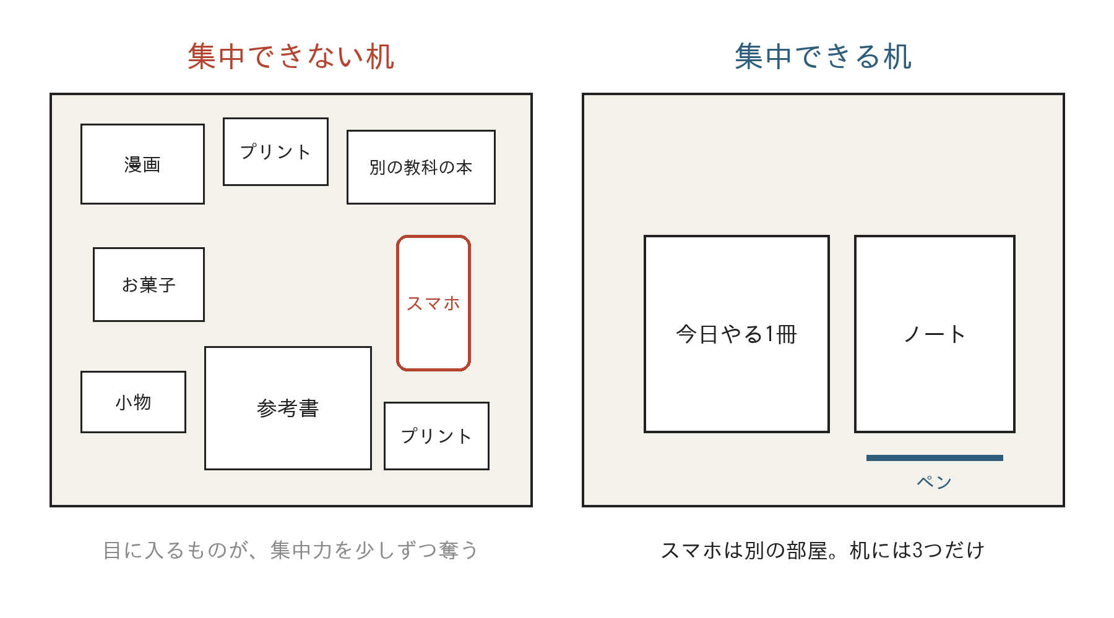
図４ 集中できない机と、集中できる机
これから数学の勉強をするのであれば、英語の参考書すら視界から消す。他の教科の本が目に入ると、「あっちもやらなきゃ」「進み具合はどうだっけ」と、無用な焦りや分散が生じるからだ。
作業を始める前の準備にも工夫が必要だ。
明日勉強を始めるための教材は、前日の夜のうちにページを開き、ペンを挟んだ状態でデスクの真ん中にセットしておく。
朝、部屋に入って椅子に座った瞬間、余計な選択や探す手間を一切挟むことなく、目の前の１行目に目を落とせる状態にしておくのだ。これを行動科学では「作業開始の障害（フリクション）を減らす」と呼ぶ。
何かを始めるための手間が小さければ小さいほど、脳は抵抗なく行動を開始できる。
デスク周りを整えることは、単なる部屋掃除ではない。君のワーキングメモリを保護し、集中力を１００％勉強だけに注ぎ込むための、大切な脳のメンテナンスなのだ。
第四節：場所と行動を強制的に結びつけるアンカリング技法
最後の仕上げとして、場所と行動を強力に紐づける心理学の技術を紹介しよう。それが条件づけだ（自己啓発の分野では「アンカリング」と呼ばれることもある）。
有名なパブロフの犬の実験を思い出してほしい。ベルを鳴らしてからエサを与えることを繰り返すと、犬はベルの音を聞くだけで唾液を出すようになる。
人間の脳にも、これとよく似た仕組みがある。
特定の場所（環境）と、そこで行う行動（勉強）を何度もセットで経験させると、脳はその場所に身を置くだけで、自動的に勉強モードに入るスイッチが切り替わるようになる。
だが、多くの受験生はこの条件づけを自分自身で破壊してしまっている。
自分の勉強机の上で、勉強をするだけでなく、スマホで動画を見たり、ゲームをしたり、お菓子を食べたりしていないだろうか。
机の上で勉強以外の楽な行動を頻繁に行っていると、脳の中で「この机＝遊んだりリラックスしたりする場所」という間違った条件づけが形成されてしまう。その結果、いざ勉強しようとして机に向かっても、脳が遊ぶモードにシフトしてしまい、猛烈な眠気や集中力の途切れに襲われることになる。
これを防ぐための鉄則はただ一つ。「場所の役割を１００％純粋に保つこと」だ。
勉強机に向かったら、勉強以外の行動は一切してはならない。もし集中が切れてスマホが見たくなったり、休憩したくなったりしたら、必ず椅子から立ち上がり、ベッドの上やリビングなどの別の場所へ移動すること。
「この椅子に座っている間は、勉強しか発生しない」という絶対的なルールを脳に刷り込むのだ。
僕自身、どうしても自室で集中が続かない時期があった。そんな時は、場所そのものを変える戦略をとった。
カフェや自習室、図書館といった外部の環境へ出向き、「この席に座ったら、用意した参考書が終わるまで立ち上がらない」という強いアンカリングを施したのだ。周囲に他人の目がある環境を選ぶことも、逃避を防ぐ上で非常に効果的だった。
家で集中できないのなら、家で集中しようとするのを諦めればいい。
「ここに行けば勝手に集中できる」という君だけの聖域（サクチュアリ）を、街の中にいくつ作れるか。それが受験戦術における大きな鍵となる。
誘惑を我慢するな。誘惑が存在しない環境を作れ。
スマホを別室に隔離し、デスクの上を削ぎ落とし、場所と行動を固く結びつける。この環境の仕組みさえ完成すれば、君の意志の強さに関わらず、手は勝手に動き始める。
【この章のまとめ】
・誘惑とは戦わない。誘惑が目に入らない環境（デフォルト）を先に作る。
・スマホは別の部屋へ。机の上は「今やる１冊とノートと筆記用具」だけにする。
・勉強する場所では勉強だけをして、「ここに座れば勉強する」と脳に覚えさせる。
【今日からできるＮＡ（ネクストアクション）】
次に勉強を始める前に、スマホを別の部屋に置いてから机に向かおう。
さあ、環境の準備は整った。
次章では、動いた手を止めず、ゲーム感覚で勉強を継続させるための【可視化の仕組み】について解説していくことにしよう。

第４章：【可視化の仕組み】ゲーム感覚で手が動く！データ管理と成長の記録
第一節：フィードバックの欠如が脳の報酬系を停止させる理由
なぜ、人はソーシャルゲームやテレビゲームには何時間でも没頭できるのに、勉強となると15分もしないうちに集中力が切れてしまうのだろうか。
ゲームをしているときのことを思い出してみてほしい。敵を１体倒せば「経験値＋50」と画面に即座に表示され、ＨＰや攻撃力の数値が上がり、レベルが上がれば「レベルアップ！」という華やかな効果音と共に新しいスキルを覚える。自分がどれだけ成長し、ゴールにどれだけ近づいたかが、１秒単位で視覚化されているのだ。
もし、世の中のゲームが「どれだけ敵を倒しても経験値が表示されず、レベルが上がったかどうかも分からず、何時間プレイしても強くなっている実感のない仕様」だったらどうだろうか。どれほど美しいグラフィックのゲームであっても、誰一人としてプレイし続けないはずだ。
だが、恐ろしいことに、世の中の多くの受験生はまさにこの「フィードバックが一切存在しない無理ゲー」を毎日プレイさせられているのである。
朝から晩まで机に向かい、必死に英語の長文を読み、数学の計算問題を解く。しかし、一日の終わりに手元に残るのは「なんだか今日は疲れたな」という曖昧な徒労感だけだ。「今日自分がやったことによって、志望校の合格確率が何パーセント上がったのか」「自分の弱点が何パーセント埋まったのか」は、どこにも表示されない。
脳科学の観点から言えば、人間の脳は、手応えがすぐに返ってくる作業ほどドーパミンが働きやすく、手応えのない作業は続けにくい仕組みになっている。
行動を起こし、その結果として「成長の手応え」や「成果の可視化」という報酬が得られるからこそ、脳内のドーパミン回路が作動し、「次もまたやりたい」という欲求（モチベーション）が自動生成されるのだ。
フィードバックがない状態での勉強は、暗闇の中でゴールも見えず、自分が前進しているのか後退しているのかも分からないまま全力疾走させられているようなものだ。脳がこれを「無意味な苦行」と判定し、拒絶反応を起こして停止するのは、生き物としてごく自然な反応だ。
僕自身、早稲田佐賀で学年最下位を彷徨っていた頃は、まさにこの暗闇の中にいた。どれだけ気合いを入れて勉強しても、自分の現在地が分からない。「こんなことをして本当に成績が上がるのだろうか」という疑念と不安が脳を支配し、結局は耐えきれなくなってスマホや娯楽へと逃げ込んでいた。
勉強を長続きさせたいのなら、君の根性を鍛え直す必要はない。
必要なのは、勉強という退屈な作業の中に「ゲームのような即時フィードバックの仕組み」を人工的に組み込むことなのだ。
自分の行動と成長を１つずつ数値化し、目に見える形（データ）として脳に提示してあげること。それだけで、君の脳は勉強を苦行から攻略価値のあるゲームへと認識を書き換えるのである。
第二節：自己監視（Self-monitoring）と学習ログの数値化・グラフ化
では、具体的にどのようにして勉強の中にフィードバックの仕組みを構築すればよいのだろうか。
その心理学的基盤となるのが、行動療法やセルフマネジメントで用いられる自己監視（Self-monitoring）という技法である。
自己監視とは、文字通り「自分自身の行動やその結果を客観的に観察し、記録する」ことだ。人間は自分の行動を記録するだけでも、目標に近づきやすくなることが、多くの研究をまとめた分析（メタ分析）で示されている。
体重計に毎日乗って記録するだけで自然と太りにくくなる「計るだけダイエット」と同じ原理だ。自分の状態を客観的な数字で認識することで、脳内の自己調節機能が自動的に働き始めるのである。
多くの挫折する受験生は、自分の勉強量を曖昧な感覚で捉えている。
「今日は６時間も勉強したから頑張った」 「今週はなんだかあまり集中できなかった気がする」
この「時間」や「感覚」による管理こそが、最大の罠だ。
なぜなら、勉強時間は単なる机の前に座っていた時間に過ぎず、実際の成長（理解力や解答力）と必ずしも一致しないからだ。ボーッとスマホを触りながら過ごした１時間も、必死に問題を解いた１時間も、同じ「１時間」としてカウントされてしまう。これでは脳に正当なフィードバックを与えることはできない。
僕が通信制高校時代に開発し、後に自分の指導サービスでも導入することになったのが、学習ログの完全な数値化とグラフ化である。
具体的には、「時間」ではなく「行動の量と成果」を最小単位で記録していく。
- 英語の単語帳：１００単語暗記（定着率85％）
- 数学の参考書：例題12問（正解９問）
- 古文の文法：テキスト15ページ読了
そして、これらの数値をスプレッドシートや管理ツールに入力し、日々の積み上げを自動的に折れ線グラフや棒グラフとして可視化するシステムを作った。
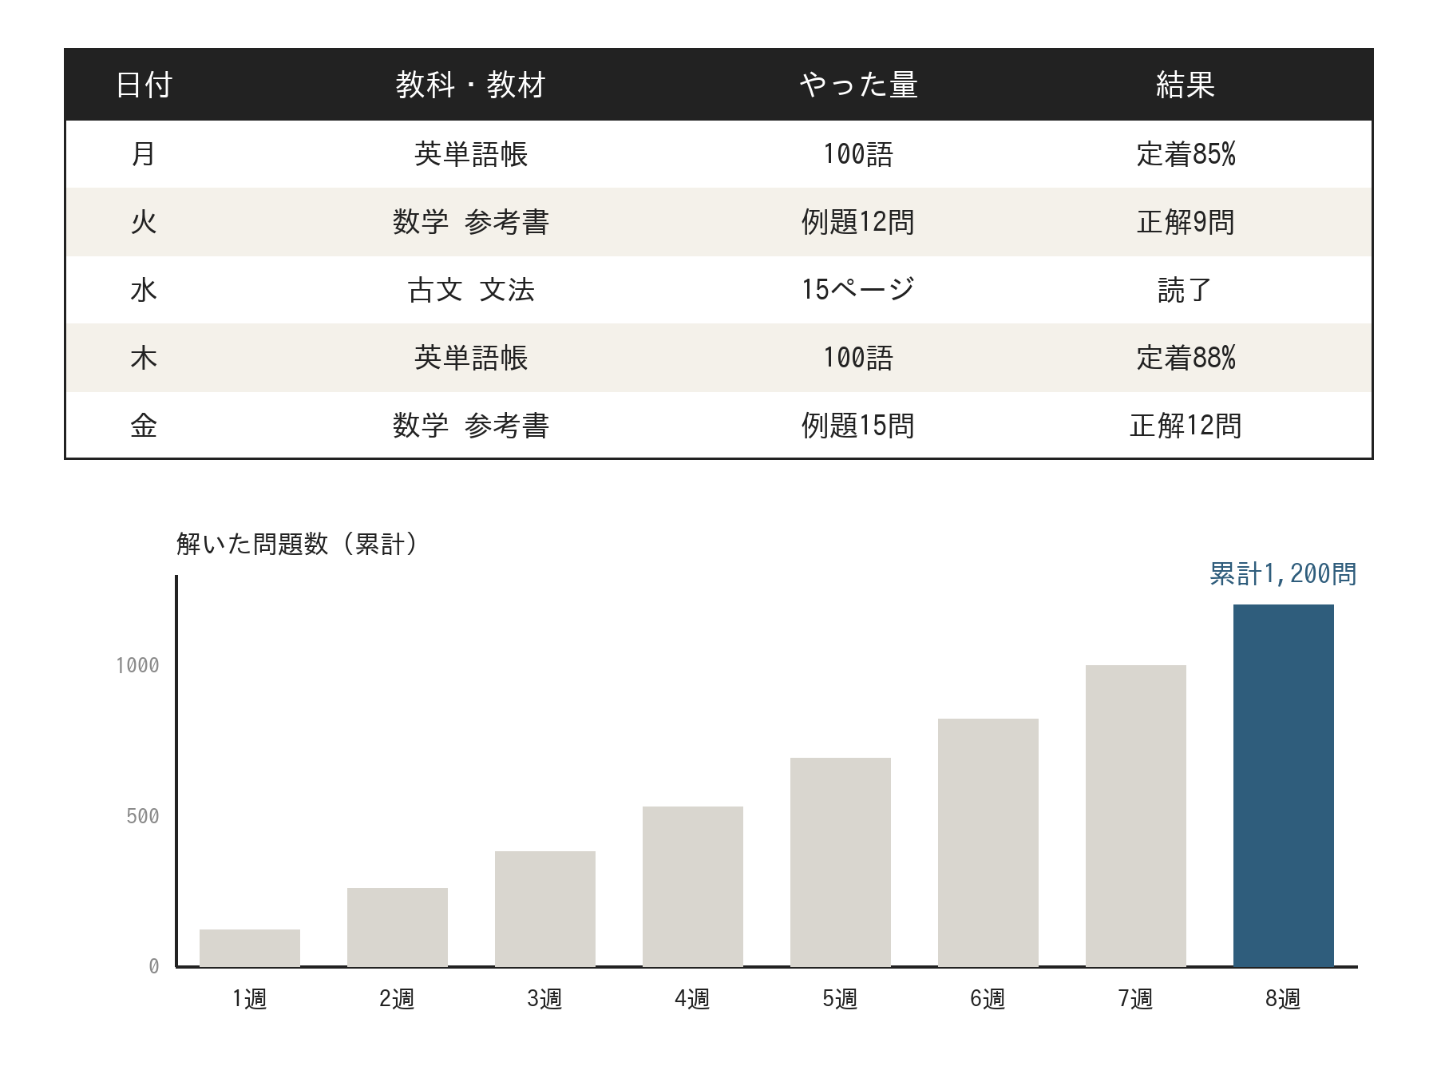
図５ 学習ログの記入例と、積み上げグラフの例
毎日勉強が終わったあと、自分の手で数字を入力すると、グラフが右肩上がりに伸びていく。過去１週間、過去１ヶ月で自分が解いてきた問題の総数が１２００問という巨大な数字となって目の前に現れる。
この視覚的なインパクトは、脳にとって大きなご褒美になる。
「自分はこれだけの量を確実にこなしてきたのだ」という客観的な事実が、言葉にならない達成感となって脳を満たしてくれる。
「感覚」で勉強するのは、もうやめよう。感覚は感情と同じで、その日の気分によって簡単に揺らぐ。
自分の努力を数字に置き換え、グラフとして可視化すること。客観的なデータこそが、感情の波に左右されない、いちばん頼れる燃料になるのだから。
第三節：自己効力感（Self-efficacy）を自動生成するスモールステップ戦略
可視化の仕組みを機能させる上で、絶対に外してはならない心理学概念がある。
それが、現代心理学の巨頭アルバート・バンデューラが提唱した自己効力感（Self-efficacy）だ。
自己効力感とは、簡単に言えば「自分にはこの課題を遂行する能力がある」という、自分に対する信頼感や確信のことである。
受験勉強において、この自己効力感が低い状態（＝「どうせ自分には解けない」「合格できるはずがない」と思っている状態）では、脳は最小の負荷に対しても過剰なストレスを感じ、すぐに逃避行動を起こしてしまう。
では、どうすればこの自己効力感を高めることができるのか？
バンデューラは、自己効力感を形成する最も強力な要因として「遂行行動の達成（成功体験）」を挙げている。つまり、「自分自身の力でタスクをやり遂げた」という事実を積み重ねることこそが、本物の自己効力感を育てる一番の近道なのだ。
ここで多くの受験生が直面するエラーが、「目標の切り分けが大きすぎる」という問題だ。
「今日はこの厚い参考書を１章分終わらせる」 「難解な記述問題を５問完璧に解く」
このように大きすぎるタスクを設定すると、途中で挫折する確率が高まるだけでなく、タスクを終えるまでの数時間、一切の成功体験が得られない。その結果、途中で自己効力感が萎えてしまい、「やっぱり自分には無理だ」と投げ出してしまう。
この問題を解決するのが、スモールステップ戦略（タスクの極小化）である。
脳が拒絶反応を起こさないレベル、絶対に失敗しようがないレベルまでタスクを小さく切り刻むのだ。
「参考書を１章やる」のではなく、「まずは１ページの最初の３行を読む」にする。 「問題を５問解く」のではなく、「大問１の（１）の式だけを書く」にする。
一見すると「そんな小さなことで意味があるのか？」と思うかもしれない。
だが、脳のメカニズムから見れば、この小さな１ステップをクリアした瞬間、脳内では「タスクを完了できた！」という小さな成功体験がカウントされ、自己効力感が１ポイントチャージされるのだ。
そして、その小さく切り刻んだステップを可視化ツールや手帳の上でチェック（塗りつぶす）していく。
緑色のチェックマークが１日に10個、20個と並んでいく光景を目にしたとき、君の脳内には「自分は計画通りに物事を進められる人間だ」という揺るぎない自己効力感が自動生成されていく。
大きな山を一気につかもうとするな。
足元にある小さな石ころを１つ拾い上げる。その行動を可視化し、自分を承認する。
この小さなスモールステップの連続こそが、難関大の壁を越えていく力になる。
第四節：データで自分のスランプを予測し、冷静に対処する管理術
学習ログの数値化と可視化を続けていくと、もう一つ、受験生にとって絶大なメリットが生まれる。
それは、「自分自身のスランプ（不調）をデータで客観視し、感情的にならずに対処できるようになる」ということだ。
長い受験生活の中で、どれほど優れた仕組みを作ったとしても、体調の波や精神的な疲労によって勉強量が落ち込む日（スランプ）は必ず訪れる。
可視化の仕組みを持っていない受験生は、このスランプに直面したとき、激しい感情の荒波に呑まれてしまう。
「最近、なんだか全然集中できない……」 「自分はもうスランプに入ってしまったのかもしれない。どうしよう……」
感覚で捉えているため、何が原因で不調に陥っているのかが分からない。そのため、不安と焦りが増幅し、自暴自棄になって勉強そのものを投げ出してしまう。
しかし、日々のログをデータとして記録している仕組み派の受験生は、全く異なる反応を見せる。
彼らは自分のデータをグラフで眺めながら、こう冷静に分析するのだ。
「なるほど、過去３ヶ月のデータを振り返ると、自分は４週間おきに必ず勉強量が20％落ち込むサイクルがあるな」 「データを見ると、睡眠時間が６時間を切った翌日は、数学の計算正答率が15％低下している」 「スランプだと思っていたけれど、単に今週は難易度の高い分野に入ったから消化スピードが落ちているだけで、解いた問題数自体は先週と変わらないな」
データは、感情という歪んだフィルターを取り払い、事実だけを君に突きつけてくれる。
データがあれば、自分の不調を「根性のなさ」や「精神の弱さ」といった抽象的なもののせいにしなくて済むのだ。
「睡眠時間が足りていないから、今日は早めに寝よう」 「４週間の周期的な疲労だから、明日の午後は予備日として計画的に休もう」
不調の原因が客観的に特定できれば、打ち出すべき対策も自ずと論理的に決定する。落ち込んだり自分を責めたりする無駄な時間とエネルギーは、１秒たりとも発生しない。
僕自身、うまくいかない時期ほど、この「事実と感情を切り離し、問題の原因と解決策を淡々と分析する思考」に助けられてきた。
自分の感情に騙されてはいけない。感情はいつだって君を悲劇の主人公にしたがり、挫折への言い訳を作り出そうとする。
君を救うのは、客観的な事実であり、積み上げてきたデータだけなのだ。
データを集めよ。自分の傾向を分析せよ。
自分自身を実験台のように客観的に観察し、データを基にシステムを微調整していく。この研究者のような視点を持てたとき、君の中のスランプへの恐怖は、少しずつ消え去るだろう。
【この章のまとめ】
・ゲームが続くのは、成長がすぐ目に見えるから。勉強にも見える手応えを作る。
・勉強は時間ではなくやった量と成果で記録し、積み上げをグラフで見えるようにする。
・データがあれば、不調を自分の弱さのせいにせず、原因と対策を冷静に考えられる。
【今日からできるＮＡ（ネクストアクション）】
今日やった勉強を「何を・何ページ（何問、正解何問）」の形で、ノートか手帳に１行記録しよう。
さあ、可視化とデータ管理の技法は手に入った。
次章では、三日坊主を防ぎ、ハプニングが起きても崩れにくい【計画の仕組み】を紹介していこう。

第５章：【計画の仕組み】三日坊主をゼロにする「挫折しない」逆算スケジュール
第一節：計画錯誤（Planning Fallacy）の回避とバッファー設計
「来週からは、毎日朝５時に起きて10時間勉強するスケジュールを完璧にこなそう」
日曜日、真っ白な新しい手帳を開き、びっしりと理想的なスケジュールを書き込んでいるとき、僕たちの胸は高鳴り、未来への希望で満ち溢れている。
しかし、その完璧なスケジュールは、一体何日持っただろうか？
月曜日、何とか気合いで乗り切る。火曜日、少しずつ疲れが見え始め、睡眠時間が削られる。水曜日、急な体調不良や体力の限界、あるいは予期せぬ用事によってスケジュールの１時間が崩れる。そして木曜日には、遅れを取り戻そうとしてさらに過密な計画を詰め込み、完全にオーバーヒートして投げ出してしまう。
君にも、このような苦い経験が幾度となくあるのではないだろうか。
なぜ、僕たちが立てる学習計画は、これほどまでに脆く、あっけなく破綻してしまうのだろうか？
行動経済学や認知心理学の世界には、この現象を的確に説明する「計画錯誤（Planning Fallacy）」という言葉がある。ノーベル経済学賞を受賞したダニエル・カーネマンらが提唱した概念だ。
人間には、過去に同じような計画で何度も失敗した経験があるにもかかわらず、「未来の計画を立てる際、課題達成にかかる時間を過剰に楽観視し、障害やトラブルが発生するリスクを無視してしまう」という強い思い込みのクセ（認知バイアス）がある。
この現象を確かめた心理学者ロジャー・ビューラーらの実験（１９９４年）によれば、学生たちに「最悪の場合でも完了できると思う日数」を予測させたところ、実際の作業にはその最悪の予測よりもさらに長い時間がかかったという。
つまり、僕たち人間は、構造的に「計画を楽観的に立てすぎる生き物」なのだ。
体調が万全で、一切の誘惑がなく、集中力が１００％持続し、周囲からの邪魔も一切入らない――そんな存在しない完璧な１日を前提としてスケジュールを組んでしまう。これが、三日坊主が生み出される最大の心理学的トラップだ。
では、どうすればこのトラップを回避できるのだろうか？
答えは至極単純だ。最初から「自分の計画は絶対に狂う」という前提に立ち、計画の中に物理的な余裕――バッファー（予備日・予備時間）を最初から組み込んでおくことである。
多くの挫折する受験生（感情・根性派）は、月曜日から日曜日まで、朝から晩までギチギチに予定を詰め込む。１週間のキャパシティが１００だとしたら、１２０の予定を詰め込んでしまう。これでは、わずか５分遅れただけで全体の歯車が狂い、第２章で解説した「どうにでもなれ効果」が発動して自暴自棄に陥ってしまう。
一方で、結果を出し続ける仕組み派の受験生は、１週間のキャパシティが１００あったとしても、予定を70までしか詰め込まない。
彼らは、例えば「水曜日の夜」と「日曜日の午後」を最初から「空白の時間（バッファー）」として空けておくのだ。
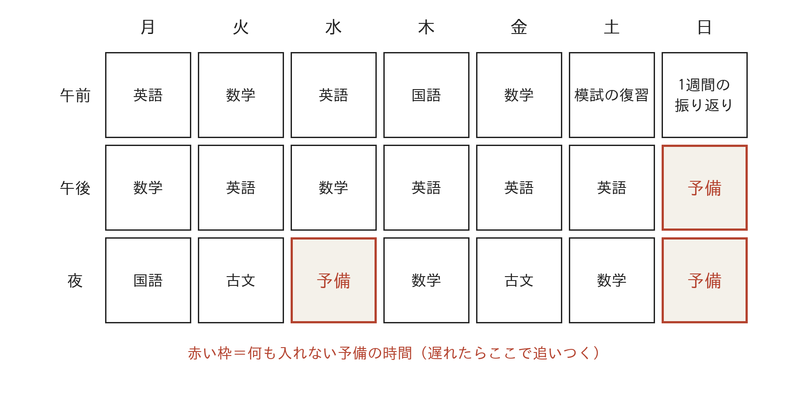
図７ 予備の時間（バッファー）を入れた１週間の計画例
月曜や火曜に予定通り進まなかった分があれば、このバッファーの時間を使って冷静に追いつかせる。予定通り進んでいたなら、その時間は自由時間としてリフレッシュや復習に充てる。
「遅れること」を罪と捉えるのではなく、「遅れること」を前提としたシステムを作るのだ。
僕自身、通信制高校時代に逆算スケジュールを運用する中で、このバッファーの威力を痛感した。１日の計画の中にも、必ず１時間から２時間の「何も予定を入れない時間」を作っていた。
計画とは、自分を縛り上げて苦しめるための鎖ではない。
途中で転んでも擦り傷一つ負わずに立ち上がり、ゴールまで走り切るためのクッションなのだ。
楽観的な幻想を捨て、計画錯誤を受け入れよう。余裕（バッファー）を持たせた計画こそが、君を挫折から守ってくれるのだから。
第二節：志望校合格レベルから今日の１ページへ落とし込む逆算ルート
「第一志望校に合格したい」という目標は、誰しもが抱く。
しかし、ただ「志望校に受かりたい」と願っているだけでは、今日の君の手は１ミリも動かない。
なぜなら、志望校合格という目標があまりにも巨大で、遠く、抽象的すぎるからだ。
心理学における目標設定理論（Goal-Setting Theory）によれば、人間の行動を最も効率的に引き出す目標とは、「具体的で、明確で、難易度が適切であり、今すぐ取るべき行動が特定されている目標」である。
「英語の偏差値をあげる」という目標は、脳にとって何をすればいいか分からない不鮮明な情報だ。行動の解像度が低いと、脳は「何をしようか」と考え込むうちに疲れてしまい、結局は手っ取り早い逃避（スマホなど）を選んでしまう。
だからこそ、僕たちには「逆算ルート（バックキャスティング）」が必要不可欠となる。
遠い未来のゴールから現在地へと時間を巻き戻し、今日の最初の１歩まで解像度を極限まで高めて落とし込む作業だ。
逆算ルートの構築は、以下の４つのステップで行う。
- 長期ゴール（試験本番）： 志望校の過去問で合格点を取るために必要な到達レベルと、残された月数を明確にする。
- 中期ゴール（月単位）： 本番から逆算し、「○月までにこの参考書を完成させる」「○月までにこの分野の基礎を固める」という月ごとの到達目標を設定する。
- 短期ゴール（週単位）： 月目標を４分割し、「今週はこの問題集のＰ．50〜Ｐ．１００までを解き切る」という週単位のタスクへ変換する。
- デイリータスク（日単位）： 週目標を日数で割り、さらに第４章で学んだスモールステップを適用して、「今日の午前中に大問１〜３を解く」という明確な行動指針にまで落とし込む。
- 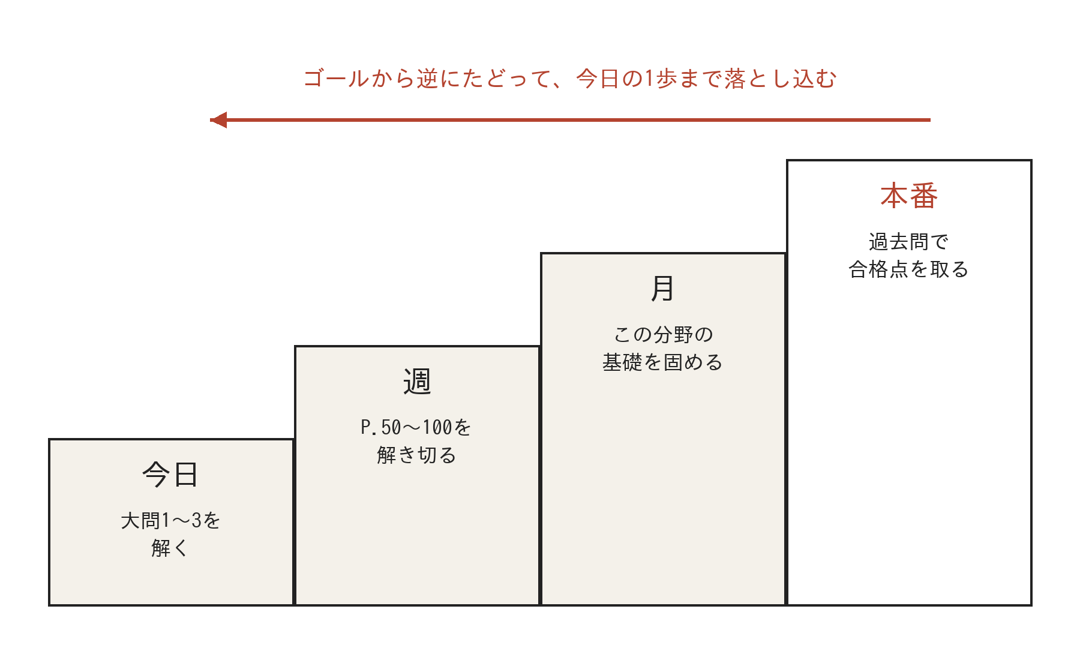
- 図６ 志望校合格から「今日の１歩」までの逆算ルート
この逆算が完璧に行われると、朝起きて机に向かった瞬間、君の頭の中からは「今日、何を勉強しようか？」という迷いが１００％消失する。
目の前には、「今からの30分で解くべき参考書のページ」が開かれて待っているだけだ。
迷いは、行動の最大の発進障害（フリクション）である。
「何をやれば合格に近づくのか分からない」という状態は、脳に強い不快感と不安を与える。そしてその不安から逃れるために、脳は逃避行動を起こす。
僕自身、通信制高校から難関大を目指した際、合格までの参考書ルートとスケジュールを壁に貼り、毎日のやるべき１ページを完全に機械化していた。ゴールから現在地までがくっきりとした一本道で繋がっている感覚があったからこそ、途中で迷子にならずに、毎日の学習を積み重ね続けることができた。
目標は、眺めてうっとりするためにあるのではない。
今日の最初の１分でやるべき行動へと分解し尽くすためにあるのだ。
遠くの山頂を見つめて立ちすくむのはやめよう。山頂から足元まで引かれたルートを確認し、今日踏み出すべき足元の１歩だけに全神経を集中させるのだ。
第三節：予定通り進まない日のためのセルフ・コンパッションとリカバリー・ルール
どれほど精密な逆算ルートを組み、どれほど手厚いバッファーを設けたとしても、人生には予期せぬハプニングが付きものだ。
体調を崩す日もある。家族の用事で勉強時間が削られる日もある。どうしても集中力が湧かず、予定の半分もこなせない日だってあるだろう。
問題は、「予定通りに進まなかったこと」そのものではない。
真の問題は、予定が崩れたときに発生する「自分に対する激しい攻撃と罪悪感」だ。
「また計画を守れなかった」 「自分は本当にダメな人間だ」 「こんな調子で合格できるはずがない」
第２章で解説した通り、この自己否定と罪悪感こそが「どうにでもなれ効果」を引き起こし、残りすべての時間を不健康な逃避（暴飲暴食やスマホ依存）へと暴走させる真犯人である。
この破壊的なメンタルの悪循環を断ち切るために、近年の心理学で注目されているアプローチがある。
それが、クリスティーン・ネフ博士らが唱える「セルフ・コンパッション（Self-Compassion：自己への慈悲）」だ。
セルフ・コンパッションとは、簡単に言えば「親しい友人が失敗して落ち込んでいるときに掛けるような温かい励ましと理解を、自分自身に対しても向ける」というマインドセットである。
多くの受験生は、「自分に厳しく接しなければ甘えが生じる」「自分を責めることで反省し、次は頑張れる」と勘違いしている。
しかし、心理学的な研究結果は真反対の事実を示している。
例えば、試験勉強を先延ばしにした自分を許せた大学生ほど、次の試験では先延ばしが減っていたという研究がある。自分を責め立てるほど、かえって同じ失敗（先延ばしや逃避）をくり返しやすくなるのだ。
一方で、失敗したときにセルフ・コンパッションを発揮できる人（「人間なんだから失敗することもあるさ」「今日は疲れていたんだから仕方ない。明日からまた軌道修正しよう」と自分を許せる人）の方が、感情の回復スピードが格段に早く、すぐに次の行動へと再着手できることが分かっている。
自分を甘やかすことと、自分に慈悲を向けることは全く違う。
自分を甘やかすとは、失敗から目を背けて怠惰に流されることだ。セルフ・コンパッションとは、失敗したという客観的事実を冷静に受け止めつつ、落ち込む感情のループを打ち切り、最短で解決策に向かうための知恵なのだ。
そのためには、感情論に頼るのではなく、あらかじめ「リカバリー・ルール（失敗時の復旧手順）」を言語化して仕組み化しておくと効果的だ。
例えば、以下のようなルールをノートに書いておく。
- ルール１： 予定が崩れたら、まず深呼吸をして「計画が狂うのは人間の仕様だから仕方ない」と心の中で３回唱える。
- ルール２： 罪悪感を感じている自分に気づいたら、「自分を責めても勉強時間は１秒も増えない」と客観視する。
- ルール３： 追いつこうとして翌日の予定を２倍に増やすのではなく、バッファー（予備日）を使って遅れを吸収する。
- ルール４： どうしても遅れが取り戻せない場合は、過去の遅れを「帳消し（リセット）」にし、今日この瞬間からの新しい計画に組み直す。
僕自身、かつては１日の遅れに激昂し、自分を責め苛んで数日間を無駄にする愚かな失敗を繰り返していた。
しかし、セルフ・コンパッションとリカバリー・ルールを導入してからは、予定が狂っても眉一つ動かさずに「さて、どうリカバリーしようか」とゲームの盤面を立て直すように冷静に対処できるようになった。
自分を罰することで成績が上がるなら、いくらでも自分を責めればいい。だが、現実は自分を責めるほど脳はフリーズし、合格から遠ざかる。
自分を最大の敵にするのはもうやめよう。
失敗した自分を冷静に許し、あらかじめ決めたルールに従って淡々とシステムを再起動する。このしなやかな復元力（レジリエンス）を持つ人間こそが、最後の勝者となるのだ。
第四節：１日・１週間・１ヶ月の適切なレビュー（振り返り）サイクル
計画の仕組みを完成させる最後のピース。それが「適切なレビュー（振り返り）サイクル」の確立である。
一度立てた計画を、一切の見直しもせずに愚直に走り続けようとする受験生がいる。
これは、羅針盤やレーダーを見ずに、最初に決めた方角に向かって目をつむったまま船を漕ぎ続けるようなものだ。途中で風向きが変わり、潮の流れが変わっているのに気づかず、気づいたときには全く違う無人島に漂着してしまう。
計画とは、一度決めたら変えてはいけないものではない。
日々のデータや自分の進捗状況に合わせて、常に改善・修正され続ける生き物なのだ。
統計学者ウィリアム・エドワーズ・デミングが広めた品質管理のフレームワーク「ＰＤＣＡサイクル（Plan→Do→Check→Action）」は、受験勉強の計画管理においても完璧に合致する。
- Plan（計画）： 逆算ルートに基づき、スモールステップの計画を立てる。
- Do（実行）： 意志力を使わずに、環境と可視化の仕組みで行動する。
- Check（評価・レビュー）： 日々のデータとログを客観的に確認する。
- Action（改善）： レビュー結果に基づき、計画や環境の仕組みを微調整する。
多くの挫折する受験生は、「Plan」と「Do」だけで終わってしまう。だから、自分に合わない無理な計画を何度も繰り返し、同じ場所で何度も転んでしまう。
「Check」と「Action」のレビューサイクルを、生活の中にルーティンとして組み込もう。
具体的なレビューのタイミングと内容は以下の３段階だ。
１. デイリー・レビュー（１日の終わり：５分）
夜、勉強を終えた直後に学習ログ（数値）を入力し、今日１日を振り返る。 確認するのは「感情」ではなく「事実」だ。「何ページ進んだか」「予定との差分はいくらか」。そして、翌日の朝イチにやるべき参考書を開いて机の上にセットする。
２. ウィークリー・レビュー（日曜日の夜：30分）
１週間積み上げたデータとグラフを眺め、全体像を俯瞰する。 「今週の計画達成率は何パーセントだったか」「どの教科が遅れているか」「不調だった原因は環境か、体調か、難易度か」。そして、遅れた分をバッファーで調整し、来週の週間計画をアップデートする。
３. マンスリー・レビュー（月末：１時間）
月単位の中期ゴールと現在地のギャップを確認する。 「志望校の判定や過去問の得点率はどう変化したか」「このペースで本番に間に合うか」。必要であれば、参考書ルートの変更や、特定の弱点分野を補強する特化期間を翌月の計画に組み込む。
このレビューサイクルが回り始めると、君の勉強はどんどん自分最適化されていく。
自分自身の集中力の波、得意な時間帯、疲れが出る周期、つまずきやすい問題の傾向が、すべてデータとして浮き彫りになるからだ。
自分だけの「取扱い説明書（マニュアル）」が完成していく感覚だ。
僕自身、このレビューと改善のサイクルを回し続けたからこそ、通信制高校という独学主体の環境でありながら、一切の迷いなく最短ルートで難関大学の合格まで駆け抜けることができた。
計画が狂うことを恐れるな。修正されない計画を放置することこそを恐れよ。
１日５分、１週間30分のレビュータイムを取り入れよう。
客観的なデータに基づいてシステムを微調整し続ける限り、君の計画が完全に頓挫することは、まずあり得ないのだから。
【この章のまとめ】
・人は計画を楽観的に立てすぎる（計画錯誤）。最初から予備の時間（バッファー）を入れておく。
・志望校合格から逆算し、月→週→日→今日の最初の１歩まで落とし込む。
・計画が崩れても自分を責めず、決めておいたリカバリー・ルールで立て直し、定期的に振り返る。
【今日からできるＮＡ（ネクストアクション）】
今週の予定の中に、何も入れない予備の時間を１つ書き込もう。
さあ、環境、可視化、そして計画の仕組みが揃った。
次章では、インプットした知識を得点力に変え、記憶を脳に長期定着させるための【実践の仕組み】を公開していこう。

第６章：【実践の仕組み】記憶と理解が定着するアウトプット型勉強ルーティン
第一節：生成効果（Generation Effect）とインプット偏重からの脱却
「こんなに時間をかけて参考書を読み込んだのに、テスト本番になると全く問題が解けない」
参考書にはマーカーが何色も引かれ、ノートには美しい文字で要点がまとめられている。一見すると、誰よりも熱心に勉強しているように見える。しかし、模試の結果はいつも振るわない。
もし君に思い当たる節があるなら、はっきりと伝えなければならない。
君がやっていたのは「勉強」ではなく、ただの「勉強ごっこ」だ。
厳しい言い方に聞こえるかもしれないが、受動的に文章を目で追い、綺麗なノートを作る作業は、脳にとって極めて負荷の低い作業に過ぎない。どれほど時間をかけて参考書を読もうとも、君の脳はそれを「重要ではない情報」と判定し、数日後にはその大半をゴミ箱へ捨て去ってしまう。
認知心理学の世界には、「生成効果（Generation Effect）」と呼ばれる重要な現象が知られている。
心理学者ノーマン・スレイメッカらが行った実験によれば、与えられた単語のペア（例：海―青）を単に「読む」だけのグループと、一部が伏せ字になった単語（例：海―あ○）を見て、自分の頭で推測して言葉を生成（アウトプット）させたグループとでは、後者の方が記憶に残りやすいことが示された。
人間は、外部から与えられた情報を単に受容する（インプットする）ときではなく、自らの頭を使って情報をひねり出し、再構築する（アウトプットする）プロセスにおいてこそ、脳内の神経回路（シナプス）を強く結合させる。
インプットは、あくまで準備に過ぎない。記憶が本当に作られるのは、「アウトプットしようと脳に負荷をかけた瞬間」だ。
ここで、僕がこれまでに出会ってきた何人もの受験生をもとに、２人の受験生を比較してみよう。
１人は、教科書や参考書を何度も精読し、完璧なまとめノートを作ることに情熱を注ぐＣ君だ。彼は色ペンを使い分け、重要語句を綺麗に整理する。「これだけ綺麗にまとめたのだから知識は頭に入ったはずだ」と強い達成感を抱いてテストに挑む。
もう１人は、参考書をさっと確認したら、すぐに問題を解き始めるＤ君だ。彼はノートをまとめることなど一切しない。白紙の紙を用意し、何も見ずに「今覚えた公式や概念を自分の力で再現できるか」をひたすら試し続ける。
テストで高い点数を取ったのは、当然ながらＤ君だった。
Ｃ君は参考書を読んでいる最中、常に「読めている＝理解している」という錯覚（熟知の錯覚）に陥っていた。しかし、いざテストで白紙の解答用紙を突きつけられた瞬間、自分の頭の中から情報を引っ張り出す（生成する）トレーニングをしてこなかったため、何一つ書き出すことができなかった。
僕自身、通信制高校に転校したばかりの頃、まさにＣ君と同じ罠にハマっていた。
時間をかけて参考書を読み込み、マーカーで線を引きまくって勉強した気になっていた。しかし、模試を受けると、覚えたはずの単語や公式が全く出てこない。自分の不甲斐なさに落ち込み、情けなくなっていた。
だが、生成効果の存在を知り、勉強法を１８０度転換した。
参考書を読む時間は最小限にとどめ、すぐに本を閉じ、白紙の上に今読んだ内容の構造を自分の頭だけで書き出すスタイルへと変えたのだ。
最初は、白紙を前にして手が止まり、強烈なストレスを感じた。だが、その「思い出そうと必死に頭を絞る負荷」こそが、脳を覚醒させる刺激そのものだったのだ。
「読む」「写す」だけの勉強からは、そろそろ卒業しよう。
参考書を閉じ、白紙に向かい、自分の力で情報をひねり出す。このアウトプット中心のルーティンへと切り替えた瞬間から、君の記憶の定着率は大きく変わるはずだ。
第二節：自己解説（Self-explanation）と解法プロセスの言語化トレーニング
「解答解説を見たら『なんだ、そういうことか』と分かったのに、類似問題を渡されると解けない」
数学や物理、あるいは英語の長文読解で、このような現象に直面したことはないだろうか。
解説を読んだ瞬間の「分かった」という感覚は、受験生を狂わせる最も危険な罠である。
解説を読んでいるとき、君の脳は提示されたロジックを単に追認しているだけに過ぎない。他人が舗装してくれた道を後ろから歩いているだけであり、自分自身の足で道を切り拓いたわけではない。だからこそ、解説を閉じて一人になった瞬間、どこを通ればゴールに辿り着けるのか分からなくなる。
この分かったつもりを打ち砕き、本物の解答力へと昇華させる技術が、認知心理学で推奨される「自己解説（Self-explanation）」である。
自己解説とは、問題を解くプロセスにおいて、「なぜその公式を使うのか」「なぜここでこの補助線を引くのか」「なぜこの選択肢は誤りなのか」という理由とロジックを、自分自身の言葉で明確に言語化するトレーニングのことだ。
心理学者のミシェル・チーらの研究によれば、物理の問題を解く際に「自分の解法ステップを自分自身に説明しながら解く学生」は、単に黙々と問題を解く学生に比べて、問題を解く力が高い傾向があることが分かっている。
人間は、自分の解法プロセスを言語化しようとしたとき、初めて自らの理解の中にある「概念的な欠陥（論理の飛躍や勘違い）」に気づくことができる。
言葉で説明できないということは、脳の中でロジックが繋がっておらず、理解の穴が空いている証拠なのだ。
僕が個人指導で生徒たちに教えている中で、最も劇的な成果を上げたのが、この自己解説の徹底だった。
生徒が問題を解き明かしたとき、僕は「正解！すごいね」で終わらせない。
あえてこう問いかけるのだ。
「素晴らしいね。じゃあ、なぜ１行目から２行目の式変形を行ったのか、僕に先生になったつもりで説明してくれるかい？」
すると、多くの生徒が途中で口ごもる。
「ええと……なんとなく公式に当てはめました」 「解説にそう書いてあったので……」
ここで初めて、生徒は自分が「理解していた」のではなく「丸暗記していただけ」だったという事実に気づく。そして、そのロジックの穴を自分の言葉で埋め合わせる言語化のプロセスを通じることで、二度と忘れない本物の概念理解を手に入れていく。
君も今日から、問題集を解く際にはセルフ実況プレイを取り入れてみよう。
ブツブツと声に出してもいいし、ノートの余白に理由を書き出してもいい。
「この文章の主語はこれで、ここに逆接の接続詞があるから、筆者の主張は次に来るはずだ」 「この問題は判別式Ｄが０以上という条件が必要だから、まずこれを計算する」
自分の解法プロセスを自分の言葉で説明できるようになること。
それができたとき、君はどんな変化球の応用問題が来ようとも、揺るぎないロジックで正解を導き出せるようになるのだ。
第三節：検索練習（Retrieval Practice）による記憶の長期定着化
知識を暗記しようとするとき、君はどうしているだろうか。
英単語帳や暗記カードを、何度も何度も繰り返し眺めていないだろうか。
残念ながら、その暗記法は記憶の研究から見ると、あまり効率の良い方法ではない。
ドイツの心理学者ヘルマン・エビングハウスが示した忘却曲線が教える通り、人間の脳は一度覚えた情報でも、時間が経つにつれて急激に忘れていく。そして、単に情報を再インプット（再読）するだけでは、記憶の減衰を食い止めにくい。
記憶を脳の長期記憶ストレージ（海馬から大脳皮質へ）に固く定着させる最も強力な方法の一つ。それこそが、「検索練習（Retrieval Practice）」である。
検索練習とは、「脳に記憶された情報を、苦労して引き出す（検索する）テスト行為」のことだ。
認知心理学者のヘンリー・ローディガーらの実験は、受験界に大きな衝撃を与えた。
被験者を２つのグループに分け、学習セッションを行わせた。
- グループＡ：文章を「４回繰り返し読む」
- グループＢ：文章を「１回読み」、その後「３回テストを受ける（何も見ずに思い出す）」
直後のテストでは、むしろ４回読んだグループＡのほうが成績は良かった。ところが、１週間後に最終テストを行ったところ、グループＢ（テストを繰り返したグループ）の得点は、グループＡ（４回読んだグループ）よりも50％以上も高かったのである。
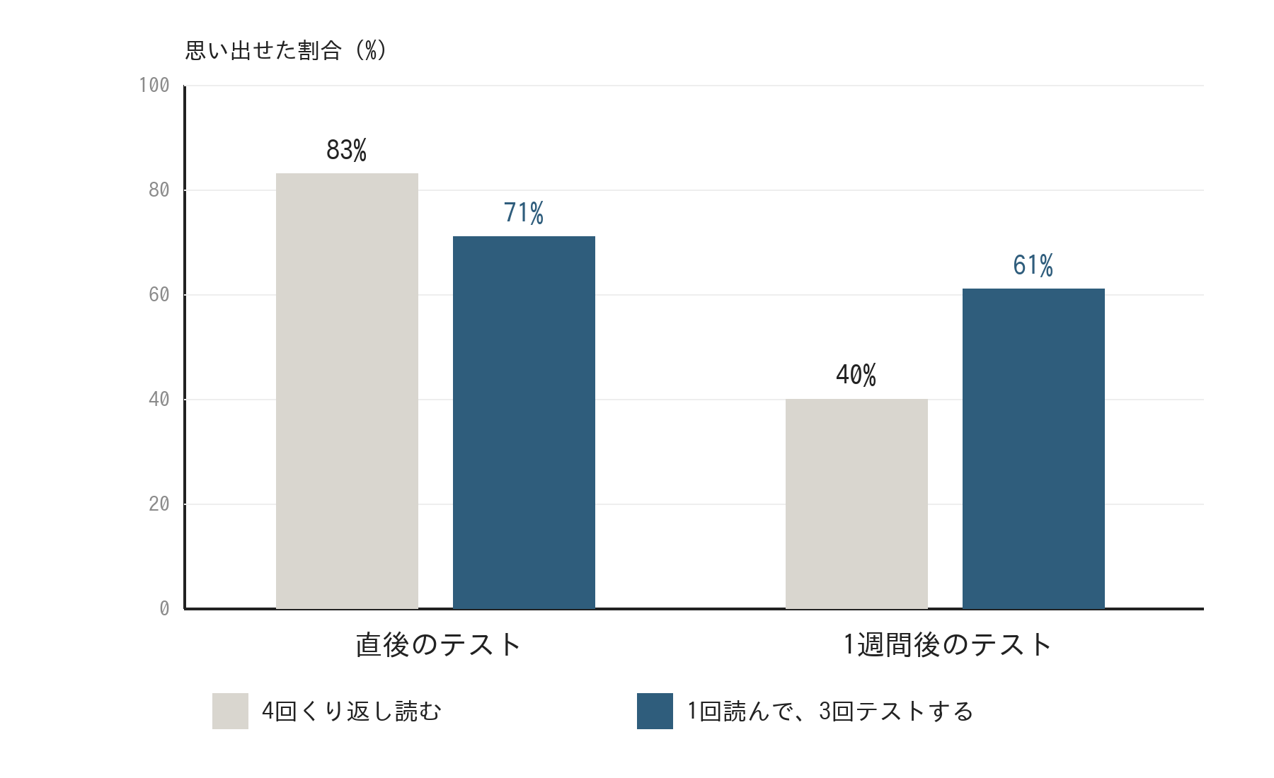
図８ 「くり返し読む」と「テストする」の記憶の比較（Roediger & Karpicke, ２００６ の実験をもとに作成）
つまり、記憶を強化するのは「脳に情報を入れる回数」ではなく、「脳から情報を引き出した（検索した）回数」なのだ。
脳は、情報を引き出そうとして「えーっと、何だっけ……」と苦悶している瞬間、「この情報は生き残るために頻繁に使う重要な情報だ！」と判定し、記憶のパスウェイを太く補強する。
検索練習を日々のルーティンに組み込むための、３つの具体策を提案しよう。
１. 即座のセルフテスト（赤シートの徹底活用）
参考書や単語帳を読むとき、見開きの右側の訳や解説を常に隠し、１秒ごとに「自分にテスト」を課す。読むのではなく、常に自分を試す状態を作るのだ。
２. ポモドーロ終わりの「１分間白紙テスト（１-minute paper）」
25分の勉強セッションが終わった瞬間、ノートを閉じ、白紙に「今までの25分で学んだ主要な概念」を１分間で思いつく限り書き出す。このたった１分間の検索練習が、25分の学習効果をぐっと高めてくれる。
３. 間隔をあけた復習（分散学習）
覚えた直後だけでなく、１日後、３日後、１週間後、１ヶ月後というように、忘れかけた絶妙なタイミングで再び検索練習（テスト）を行う。
暗記とは、眺めることではない。自分にテストを突きつけ続けることだ。
「思い出す苦しみ」を愛せよ。その苦しみこそが、記憶がしっかり定着していく証拠なのだから。
第四節：ポモドーロ・テクニックとウルトラディアンリズムによる集中力制御
最後に、アウトプットの効率を極限まで高め、脳の認知疲労を防ぐための時間制御の仕組みについて解説しよう。
「休日だから、今日は朝から晩まで10時間連続で集中して勉強するぞ！」
そう意気込む受験生に限って、昼過ぎには頭がぼーっとし始め、夕方には集中力が完全に途切れてスマホを眺める無為な時間を過ごすことになる。
人間の脳は、何時間も連続して高い集中力を維持できるようには作られていない。
睡眠研究者のナサニエル・クライトマンは、人間の体には「ウルトラディアンリズム」と呼ばれる約90分周期の波があると唱えた。一説には、集中しやすい時間と休息を求める時間が、約90分の周期で入れ替わるともいわれる（ただし、起きている間の集中力にこの周期がどこまで当てはまるかは、研究者の間でも意見が分かれている）。
もっと手軽に、短い集中と休憩をくり返せる方法として知られているのが、フランチェスコ・シリロが大学生時代に考案したポモドーロ・テクニックである。
仕組みは至極シンプルだ。
- 25分間の超集中セッション（一切の誘惑を排除し、１つのタスクに没頭する）
- ５分間の完全休憩（脳をリラックスさせる）
- この25分＋５分＝30分を１ポモドーロとし、４セット（２時間）行うごとに、15〜30分の長めの休憩を取る。
ポモドーロ・テクニックの最大の強みは、「疲れ切る前に休む」点にある。
脳が完全に疲弊して集中力が切れる前に強制的な休憩を挟むことで、一日を通して集中しやすい状態を保ちやすくなる。
さらに、25分という短時間のタイムボックス（期限）が設定されることで、心理学における「締め切り効果（パーキンソンの法則の回避）」が働き、目の前の作業に集中しやすくなる。
ただし、ポモドーロ・テクニックを運用する上で、多くの受験生が犯す重大な誤りがある。
それは、「５分間の休憩時間にスマホを見てしまうこと」だ。
ＳＮＳのタイムラインを見たり、動画をチェックしたりする行為は、脳に新しい情報を次々と流し込むため、休憩のつもりがかえって脳を疲れさせてしまう。これでは休憩ではなく、脳に対する別の負荷を与えているだけに過ぎない。
正しい５分間の休憩とは、「脳への情報の入力を止める時間」である。
目を閉じ、深呼吸をし、窓の外の景色を眺める。あるいは軽くストレッチをして身体を動かす。脳に入ってくる外部からの情報を完全に遮断し、ボケーっとさせること。
この何もしない５分間の間に、脳は直前の25分間でインプット・アウトプットした情報をバックグラウンドで整理整頓し、長期記憶へと定着させる作業を進めていると考えられている。
僕自身、このポモドーロ・テクニックと正しい休憩法を導入したことで、長時間の勉強でも脳の疲労感が激減し、一日を通して高いパフォーマンスを維持できるようになった。
根性で長時間を走り抜けようとするな。
25分間、全神経を集中させてアウトプットを行い、５分間、脳を完全に休ませる。
このリズムを刻み続ける限り、君の集中力は途切れることなく、どこまでも遠くへ走り続けることができるだろう。
【この章のまとめ】
・読む・まとめるだけの勉強は分かったつもりになりやすい。本を閉じて、白紙に書き出す。
・解き方の理由を、自分の言葉で説明できるか確かめる（自己解説）。
・25分集中＋５分休憩をくり返し、休憩中はスマホを見ない。
【今日からできるＮＡ（ネクストアクション）】
次に勉強を終えたら、本を閉じて、今やった内容を白紙に１分間で書き出してみよう。
さあ、実践の仕組みはすべて揃った。
最後の終章では、仕組みを手に入れた君が、自律した人間として自らの力で未来を切り拓いていくための最後のメッセージを送ることにしよう。

終章：誰もが自分の足で立ち、自律して学べる未来へ
第一節：問題は君の根性ではなくシステムの不備であった
ここまで本書を読み進めてきてくれた君に、まず心からの労いと、ひとつの明確な確信を伝えたい。
君はもう、「自分がダメな人間だから勉強が続かないのだ」と自分を責める必要は一切ない。
もし君がこれまで、志望校の判定に打ちひしがれ、三日坊主を繰り返し、スマートフォンの誘惑に負けて暗い部屋で自己嫌悪に陥っていたとしたら、それは君の「根性」や「性格」の問題ではなかったのだ。
原因はただひとつ。君を動かしていたシステム（仕組み）に致命的なバグが存在していただけなのだから。
欠陥のあるシステムを使いながら「気合い」で成果を出そうとするのは、穴の空いたバケツで必死に水を汲もうとするようなものだ。どれほど強い意気込みで水を汲もうと、時間が経てば水はすべて漏れ出してしまう。そして君は「自分の汲み方が悪いのだ」と自分を責め立てる。だが、真の問題は汲み方ではなく、バケツに穴が空いていることそのものなのだ。
本書で解説してきた心理学と脳科学の知見は、まさにそのバケツの穴を塞ぎ、君を自動的に成功へと運ぶための正しいシステムの設計図である。
- 疲れて誘惑に負ける前に手を打つ【疲労と誘惑への対策】
- 誘惑と戦わずに物理的に遮断する【環境の仕組み（刺激統制）】
- 脳にドーパミンを分泌させゲーム感覚で前進する【可視化の仕組み（自己監視・スモールステップ）】
- 計画の破綻をあらかじめ織り込んだ【計画の仕組み（バッファー・セルフコンパッション）】
- 記憶を脳の奥深くに刻み込む【実践の仕組み（生成効果・検索練習）】
これらの仕組みは、僕が学年最下位になり、定期考査のある科目で０点を叩き出し、通信制高校へと追われるように転校したどん底の中で、自らの失敗と心理学の理論を掛け合わせて泥臭く構築してきたものだ。
意志の強さなど、どうでもいい。 モチベーションの高さなど、どうでもいいのだ。
システムさえ正しく作動していれば、感情が落ち込んでいようが、やる気が湧くまいが、君の手は勝手に動き出し、必要な学習量を淡々と積み重ねていくことができる。
「できない自分」を責める不毛な時間は、今日で永遠に終わりにしよう。
君に必要なのは、反省でも後悔でもなく、ただシステムを再起動させることなのだから。
第二節：自力で未来を切り拓く感覚（エージェンシー）の獲得
受験勉強とは、一体何のためにあるのだろうか？
良い偏差値を取り、有名な大学に入り、大企業に就職するためだろうか？
もちろん、それらも大切な側面だろう。だが、どん底から仕組み化によって難関大学の合格を掴み取った僕が確信している本当の価値は、もっと別の場所にある。
それは、「自分の力で環境と行動をコントロールし、未来の結果を塗り替えることができた」という、揺るぎないパーソナル・エージェンシー（主体感・自己効力感）の獲得に他ならない。
心理学で、人が幸せを感じ、自分の足で立って生きていくうえで大切だとされるのが、このエージェンシー（「自分は自分の人生の主導権を握っている」という感覚）である。
社会や環境、あるいは親や学校といった自分以外の存在に人生をコントロールされていると感じている人間は、常に被害者意識と無力感に苛まれる。環境のせい、才能のせい、運のせいにして、自分の弱さから逃げ続ける生き方しかできなくなってしまう。
かつての僕が、まさにそうだった。
早稲田佐賀で不適応を起こし、鬱状態に陥っていた頃、僕は世界中のすべてを憎んでいた。自分を理解してくれない教師、厳しすぎる規則、そして不甲斐ない自分自身。すべてを諦め、自分の人生のハンドルを投げ捨てていた。
だが、通信制高校へ転校し、感情を捨てて仕組みによって自らの行動をコントロールし始めたとき、僕の世界は一変した。
自分の手で環境を整え、データを管理し、計画を微調整する。そのプロセスを通じて、僕は「自分の未来は、今日の自分の小さな行動のデザイン次第でどうにでも変えられる」という強烈な手応え（自己効力感）を手に入れた。
模試の偏差値が46から66へと跳ね上がり、難関大学の合格通知をこの手で掴み取った瞬間、僕が得た最大の財産は学歴そのものではなかった。
「どんなに絶望的な状況からでも、正しく仕組みを作れば、自分の人生は自分の力で切り拓くことができる」という、この先もずっと消えない自信だった。
受験勉強とは、苦行に耐えるための拷問ではない。
自らの意志と仕組みによって、自らの未来を創造する最高の人生の訓練場なのだ。
この本で学んだ仕組み化の技術は、大学受験が終わったら捨て去るような一過性のテクニックではない。将来、君が社会に出て、ビジネスで成果を上げるとき、新しい資格に挑戦するとき、起業するとき、あるいは人生の大きな壁にぶつかったとき、君を支え続ける一生モノの武器となる。
自分の人生の主導権を、今こそ自分の手に取り戻そうではないか。
第三節：根性論を捨て、仕組みで自分の人生をコントロールする君へ
長い旅の終わりであり、君の新しい人生の始まりのページに到達した。
最後にもう一度だけ、君に問いかけたい。
君はこれからも、すぐに底をつくやる気という名の不確実な燃料に振り回され、自分を責め続ける日々に戻るだろうか？
それとも、感情を捨て、自分だけの仕組みを構築し、勝手に手が動く自動運転の未来へ踏み出すだろうか？
答えは、すでに君の中で決まっているはずだ。
過去の成績がどうだったかは、関係ない。 学校の先生や周囲からどう評価されているかも、関係ない。 今の偏差値がいくつであろうと、通信制高校にいようと、不登校を経験していようと、そんなものは君の未来を１ミリも決定づけない。
人間は、置かれた環境と、採用するシステムを変えた瞬間から、いつでも、何度でも生まれ変わることができるのだから。
今日、この本を閉じたら、まず何でもいいから１つだけ仕組みを導入してみてほしい。
スマートフォンを別の部屋の引き出しに放り込むことでもいい。 明日やる参考書の１ページ目を、開いた状態でデスクにセットすることでもいい。 今日解いた問題の数を、手帳に数字で記録することでもいい。
その小さな１つの仕組みの導入が、君の脳のギアを切り替え、未来を変える巨大な地鳴りとなって響き始めるはずだ。
もう、根性論という不毛な精神世界で傷つくのはやめよう。
正々堂々と、科学と心理学の力を借りて、スマートに、淡々と、君の目指す理想の未来をかっさらっていこうではないか。
自分の足で立ち、自分の力で未来を切り拓いていく君と、いつか世界のどこかで出会えることを、心から楽しみにしている。
さあ、ペンを取り、一歩前へ踏み出してみよう。 君の逆転劇は、今、この瞬間から始まるのだから。
あとがき
最後まで読んでくれた君に、心から「ありがとう」を伝えたい。
この本を書いた理由は、たった一つだ。僕が経験してきた挫折や遠回りを、誰かの糧に変えたかったからだ。
寮での日々、鬱状態、０点、そして学校を去った日。あの頃の僕にとって、それはただの「消してしまいたい過去」でしかなかった。思い出すたびに胸が痛み、できることなら誰にも知られずにいたいと思っていた。
けれど、塾講師になり、生徒たちと向き合うようになって、考えが変わった。「自分は意志が弱いからダメなんです」と自分を責めてうつむく受験生は、驚くほど、かつての僕にそっくりだった。そんな彼らに、僕がどん底で見つけた仕組みの話をすると、表情が少しずつ明るくなり、手が動き始める。その姿を見たとき、僕の失敗には意味があったのだと、初めて思えた。
僕の遠回りが、君の近道になるなら。僕がつまずいた石を、君が避けて通れるなら。そう願って、恥ずかしい過去も包み隠さず書いた。この本が、どこかで同じように苦しんでいる誰かの、最初の一歩を支える糧になれば、これ以上の喜びはない。
最後に、この本を書くまでに支えてくれた人たちへ。
Ｎ先生へ。学校を追われるように去ったあの日、誰もが僕に失望する中で「よかったね」と言ってくれたこと。そして、意志ではなく仕組みで動けばいいと教えてくれたこと。あの言葉がなければ今の僕はいないし、この本も生まれていません。本当にありがとうございました。
家族へ。たくさん心配をかけ、たくさん悲しませた。それでも、転校してから僕が机に向かい続けるのを、見守ってくれた。言葉にするのは照れくさいけれど、ありがとう。
過去の生徒たちへ。君たちが少しずつ仕組みを作り、自分の力で前に進んでいく姿が、この本を書く一番の原動力になりました。一緒に試行錯誤してくれて、ありがとう。
そして、この本を読み終えた君は、もう「一冊を最後まで読み切る」という最初の成功体験を手にしている。次は君の番だ。何か一つでいいから、仕組みを試してみてほしい。そしていつか、君の経験もまた、誰かの糧になる日が来るはずだ。
君の逆転劇を、心から応援している。

参考文献
本書で紹介した主な研究です。より詳しく知りたい人は、ぜひ原典にもあたってみてください。
【第1章】
Baumeister, R. F., Bratslavsky, E., Muraven, M., & Tice, D. M. (1998). Ego depletion: Is the active self a limited resource? Journal of Personality and Social Psychology, 74(5), 1252–1265.
Hagger, M. S., Chatzisarantis, N. L. D., et al. (2016). A multilab preregistered replication of the ego-depletion effect. Perspectives on Psychological Science, 11(4), 546–573.
Samuelson, W., & Zeckhauser, R. (1988). Status quo bias in decision making. Journal of Risk and Uncertainty, 1(1), 7–59.
Deci, E. L., & Ryan, R. M. (2000). The “what” and “why” of goal pursuits: Human needs and the self-determination of behavior. Psychological Inquiry, 11(4), 227–268.
Schultz, W., Dayan, P., & Montague, P. R. (1997). A neural substrate of prediction and reward. Science, 275(5306), 1593–1599.
【第2章】
Seligman, M. E. P., & Maier, S. F. (1967). Failure to escape traumatic shock. Journal of Experimental Psychology, 74(1), 1–9.
Polivy, J., & Herman, C. P. (1985). Dieting and binging: A causal analysis. American Psychologist, 40(2), 193–201.
【第3章】
Johnson, E. J., & Goldstein, D. (2003). Do defaults save lives? Science, 302(5649), 1338–1339.
Ward, A. F., Duke, K., Gneezy, A., & Bos, M. W. (2017). Brain drain: The mere presence of one’s own smartphone reduces available cognitive capacity. Journal of the Association for Consumer Research, 2(2), 140–154.
【第4章】
Harkin, B., Webb, T. L., Chang, B. P. I., et al. (2016). Does monitoring goal progress promote goal attainment? A meta-analysis of the experimental evidence. Psychological Bulletin, 142(2), 198–229.
Bandura, A. (1977). Self-efficacy: Toward a unifying theory of behavioral change. Psychological Review, 84(2), 191–215.
【第5章】
Kahneman, D., & Tversky, A. (1979). Intuitive prediction: Biases and corrective procedures. TIMS Studies in Management Science, 12, 313–327.
Buehler, R., Griffin, D., & Ross, M. (1994). Exploring the “planning fallacy”: Why people underestimate their task completion times. Journal of Personality and Social Psychology, 67(3), 366–381.
Locke, E. A., & Latham, G. P. (2002). Building a practically useful theory of goal setting and task motivation. American Psychologist, 57(9), 705–717.
Neff, K. D. (2003). Self-compassion: An alternative conceptualization of a healthy attitude toward oneself. Self and Identity, 2(2), 85–101.
Wohl, M. J. A., Pychyl, T. A., & Bennett, S. H. (2010). I forgive myself, now I can study: How self-forgiveness for procrastinating can reduce future procrastination. Personality and Individual Differences, 48(7), 803–808.
Breines, J. G., & Chen, S. (2012). Self-compassion increases self-improvement motivation. Personality and Social Psychology Bulletin, 38(9), 1133–1143.
【第６章】
Slamecka, N. J., & Graf, P. (1978). The generation effect: Delineation of a phenomenon. Journal of Experimental Psychology: Human Learning and Memory, 4(6), 592–604.
Chi, M. T. H., Bassok, M., Lewis, M. W., Reimann, P., & Glaser, R. (1989). Self-explanations: How students study and use examples in learning to solve problems. Cognitive Science, 13(2), 145–182.
Ebbinghaus, H. (1885). Über das Gedächtnis. Leipzig: Duncker & Humblot.
Roediger, H. L., & Karpicke, J. D. (2006). Test-enhanced learning: Taking memory tests improves long-term retention. Psychological Science, 17(3), 249–255.
Kleitman, N. (1982). Basic rest-activity cycle—22 years later. Sleep, 5(4), 311–317.
Cirillo, F. (2018). The Pomodoro Technique: The Acclaimed Time-Management System That Has Transformed How We Work. New York: Currency.

著者プロフィール
益田 大輝（ますだ だいき）
学習コーチングサービス「学ジム」代表。
早稲田佐賀中学・高校での環境不適応や鬱状態、学校史上初の０点による留年危機を経験し、通信制高校へと転校。自身の苦い挫折経験から「モチベーションや根性論に頼る学習法」の限界を悟り、心理学・脳科学に基づいた「学習の仕組み化」を確立。
独自に構築した環境管理とデータ可視化システムにより、模試偏差値46から66へ急上昇させ、法政大学キャリアデザイン学部等への現役合格を果たす。
ＩＴ未経験からプログラミングやＷＥＢ制作、独自の学習管理ツールを開発し、自走型学習者を育成する個別指導サービス「学ジム」を立ち上げる。一人ひとりの性格や現状に合わせたオーダーメイドの学習習慣指導を行っている。

「学ジム」が大切にしていること
学ジムは、僕が立ち上げた学習コミュニティ及び個別学習指導サービスだ。
名前のとおり、勉強の「ジム」のような場所でありたいと思っている。ジムのトレーナーは、代わりに筋トレをしてくれるわけではない。一人ひとりの体に合ったメニューを一緒に考え、正しいフォームを教え、続けられる仕組みを作る。そして最後は、トレーナーがいなくても自分で鍛え続けられるようにする。学ジムが目指しているのも、それと同じだ。
世の中には、生徒が通い続けることを前提にした塾や予備校も少なくない。でも僕は、生徒が「もう先生がいなくても、一人で学べます」と言って卒業していくことこそが、指導のゴールだと考えている。仕組みを手に入れたことで自分の足で立てるようになった、僕自身の経験がその原点だ。
この考え方を、もっと多くの受験生に届けたい。そう思って作ったのが、次のページで紹介する無料のコミュニティだ。同じ目標に向かう仲間と情報を交換しながら、本書で作った仕組みを一緒に回し続けてほしい。
なお、学ジムでは、一人ひとりの性格や状況に合わせて仕組みづくりを伴走する個別指導も行っている。詳しくはコミュニティの中で案内しているので、興味があればのぞいてみてほしい。
難関に挑む学習者向けコミュニティのご案内
最後に、本書を読み終えた君に紹介したい場所がある。
学ジムが運営する、中高生向けの無料学習コミュニティ（ＬＩＮＥオープンチャット）だ。学年別・志望大学別・学部別にルームが分かれていて、同じ目標に向かう仲間と受験の情報を交換したり、志望学部について調べたりできる。
学部別のルームでは、志望学部を深く知るための「学部研究シート」もプレゼントしている。
本書で勉強の仕組みを作ったら、次は「同じ目標を持つ仲間がいる環境」という仕組みも手に入れてほしい。一人で頑張るより、ずっと続けやすくなるはずだ。
【参加方法】下のＱＲコードをスマートフォンで読み取り、開いたページの「まずはここから入室！」のルームから参加してほしい。参加は無料で、ニックネームのまま入室できる。

QRコードが読み取れない場合はこちら：https://claude.ai/artifact/Ho91hcvsGDqU41HXukHd1B

